|  |  |  |
| --- | --- | --- |
|  |  |  |
| Institut Supérieur Polytéchnique de Madagascar |  | Televiziona Malagasy |

**Mémoire de fin d’études du premier cycle en vue de l’obtention du diplôme de licence en informatique et télécommunications**

Parcours : Électronique Système Informatique et Intelligence Artificielle

**APPLICATION WEB DE GESTION DU PERSONNEL**

**Présenté par** :

* Monsieur RAKOTOARIMALALA Santatriniaina Henintsoa
* Monsieur RANDRIAMANANA Mendrika Fitia

**Membres du jury** :

* ***Président du jury :*** Professeur RABOANARY Julien Amédée
* ***Encadreur professionnel :*** Monsieur RAZAFINDRAKOTO Tefiheritiana
* ***Encadreur pédagogique :*** Monsieur RABOANARY Toky Hajatiana

Avril 2019

**REMERCIEMENTS**

Pour la réalisation de ce mémoire de fin d’études, nous tenons tout d’abord à adresser nos remerciements à DIEU Tout Puissant, Qui nous a donné la vie, la santé et la capacité d’y arriver.

Nous exprimons aussi toute notre gratitude à toutes les personnes qui nous ont fourni une aide précieuse, notamment :

* Au Professeur RABOANARY Julien Amédée, Recteur de l’Institut Supérieur Polytechnique de Madagascar (ISPM) ;
* A Monsieur Johary RAVOAJANAHARY Directeur Général de l’Office de la Radio et de la Télévision Malagasy (ORTM) pour nous avoir accueilli au sein de l’entreprise ;
* A Monsieur RAZAFINDRAKOTO Tefiheritiana, Chef du service Informatique de Televiziona Malagasy et aussi notre encadreur professionnel ;
* A Monsieur RABOANARY Toky Hajatiana, notre encadreur pédagogique
* A Tout le personnel de Televiziona Malagasy ;
* A Tout le corps administratif et enseignant de l’ISPM ;
* A nos très chers parents ;
* A Toute la Famille

**LISTE DES ABREVIATIONS**

|  |  |
| --- | --- |
| **Abréviation** | **Développement** |
| **AEE** | Agriculture Et Elevage |
| **AOO** | Analyse Orientée Objet |
| **API** | Application Programming Interface |
| **CAA** | Commerce et Administration des Affaires |
| **COO** | Conception Orientée Objet |
| **CSS** | Cascading Style Sheets |
| **DOM** | Document Object Model |
| **DTJA** | Droit et Technique Juridique des Affaires |
| **EMII** | Electromécanique et Informatique Industrielle |
| **EMP** | Economie Management de Projet |
| **ESIIA** | Électronique Systèmes, Informatiques et Intelligence Artificielle |
| **ESSTIM** | École Supérieure de Sciences et Techniques de l’Information à Madagascar |
| **FIC** | Finance et Comptabilité |
| **GCA** | Génie Civil et Architecture |
| **HTML** | HyperText Markup Language |
| **IAA** | Industries Agro-Alimentaires |
| **ICMP** | Industrie Chimique Minière Pétrolière |
| **IGGLIA** | Informatique de Gestion, Génie Logiciel et Intelligence Artificielle |
| **IMTICIA** | Informatique Multimédia, Technologie de l’Information et de la Communication Intelligence Artificielle |
| **IP** | Internet Protocol |
| **ISAIA** | Informatique Statistique Appliquée et Intelligence Artificielle |
| **ISO** | International Organization for Standardization |
| **ISPM** | Institut Supérieur Polytechnique de Madagascar |
| **JS** | JavaScript |
| **JSON** | JavaScript Object Notation |
| **LMD** | Licence-Master-Doctorat |
| **MERISE** | Méthode d’Étude et de Réalisation Informatique pour les Systèmes d’Entreprise |
| **MESupRES** | Ministère de l’Enseignement Supérieur et de la Recherche Scientifique |
| **MSE** | Maintenance des Systèmes Électroniques |
| **MSI** | Maintenance des Systèmes Informatiques |
| **MVC** | Modèle-Vue-Contrôleur |
| **NPM** | Node Package Manager |
| **ORTM** | Office de la Radio et de la Télévision Malagasy |
| **PDF** | Portable Document Format |
| **PDO** | PHP Data Objects |
| **PHP** | HyperText Preprocessor |
| **PIP** | Pharmacologie et Industries Pharmaceutiques |
| **POO** | Programmation Orientée Objet |
| **POOA** | Programmation Orientée Objet Avancée |
| **REST** | Representational State Transfer |
| **RNA** | Réseaux de Neurones Artificielles |
| **SGBDR** | Système de Gestion de Base de Données Relationnelles |
| **SQL** | Structured Query Language |
| **TEE** | Tourisme et Environnement |
| **TEH** | Tourisme et Hôtellerie |
| **TIC** | Technologie de l’Informatique et de la Communication |
| **TS** | TypeScript |
| **TVM** | Televiziona Malagasy |
| **UML** | Unified Modeling Language |
| **URL** | Uniform Ressource Locator |
| **W3C** | World Wide Web Consertium |

**Table des figures**

[Figure 1 : photo de l'ISPM 5](#_Toc4407566)

[Figure 2 : Logo de l'ISPM 6](#_Toc4407567)

[Figure 3 : Cursus Universitaire à l'ISPM 10](#_Toc4407568)

[Figure 4 : Organigramme de l’ISPM 13](#_Toc4407569)

[Figure 5 : Pose de la première pierre à la RNM Anosy 16](#_Toc4407570)

[Figure 6 : Inauguration de la maison de la radiodiffusion à Anosy 16](#_Toc4407571)

[Figure 7 : Organigramme de l’ORTM 17](#_Toc4407572)

[Figure 8 : logo de TVM 18](#_Toc4407573)

[Figure 9 : Illustration d’émission télévisée 19](#_Toc4407574)

[Figure 10 : Système d’information 25](file:///M:\Boky.docx#_Toc4407575)

[Figure 11 : Utilisation du CSS avec du HTML 29](#_Toc4407576)

[Figure 12 : Logo HTML5 et CSS3 29](#_Toc4407577)

[Figure 13 : Logo de JavaScript 30](#_Toc4407578)

[Figure 14 : Génération d’un site statique 31](#_Toc4407579)

[Figure 15 : Génération d’un site dynamique 32](#_Toc4407580)

[Figure 16 : SQL (Structured Query Language) 33](#_Toc4407581)

[Figure 17 : Logo Bootstrap 35](#_Toc4407582)

[Figure 18 : Logo Ngx-bootstrap 36](#_Toc4407583)

[Figure 19 : Architecture d’Angular 38](#_Toc4407584)

[Figure 20 : Logo D’Angular 39](#_Toc4407585)

[Figure 21 : Logo de Sublime Text 40](#_Toc4407586)

[Figure 22 : Exemple d’interface de Sublime Text 40](#_Toc4407587)

[Figure 23 : Logo de Visual Studio Code 41](#_Toc4407588)

[Figure 24 : Visual Studio Code 41](#_Toc4407589)

[Figure 25 : Logo de Git 42](#_Toc4407590)

[Figure 26 : Log d’un projet git 42](#_Toc4407591)

[Figure 27 : Logo de GitHub 43](#_Toc4407592)

[Figure 28 : Logo de XAMPP 44](#_Toc4407593)

[Figure 29 : Constituants de XAMPP 45](#_Toc4407594)

[Figure 30 : Logo de PHPMyAdmin 45](#_Toc4407595)

[Figure 31 : Logo de PowerAMC 46](#_Toc4407596)

[Figure 32 : Asus 455LF 47](#_Toc4407597)

[Figure 33 : Dell Latitude E5500 48](#_Toc4407598)

[Figure 34. MCD Ressources humaines 57](#_Toc4407599)

[Figure 35. Authentification 58](#_Toc4407600)

[Figure 36. Redirections après l’authentification 58](#_Toc4407601)

[Figure 37. Inscription 59](#_Toc4407602)

[Figure 38. Modification 59](#_Toc4407603)

[Figure 39. Suppression 59](#_Toc4407604)

[Figure 40. Processus de développement 60](#_Toc4407605)

[Figure 41. Formulaire de données personnelles 72](#_Toc4407606)

[Figure 42. Formulaire de données professionnelles 73](#_Toc4407607)

[Figure 43. Formulaire ajout diplome 73](#_Toc4407608)

[Figure 44. Interface d’authentification 75](#_Toc4407609)

[Figure 45. Onglet informations personnelles (niveau employé et admin) 76](#_Toc4407610)

[Figure 46. Fenêtre modification informations personnelles (niveau employé) 77](#_Toc4407611)

[Figure 47. Onglet informations professionnelles (niveau employé et admin) 77](#_Toc4407612)

[Figure 48. Fenêtre modification informations professionnelles (niveau employé) 78](#_Toc4407613)

[Figure 49. Onglet diplômes en générale 78](#_Toc4407614)

[Figure 50. Onglet de demande et de consultation des congés (niveau employé et admin) 79](#_Toc4407615)

[Figure 51. Interface liste d’utilisateur (niveau cadre) 80](#_Toc4407616)

[Figure 52. Onglet détails personnelles (niveau cadre) 80](#_Toc4407617)

[Figure 53. Onglet détails professionnelles (niveau cadre) 81](#_Toc4407618)

[Figure 54. Onglet de consultation des congés (niveau cadre) 81](#_Toc4407619)

[Figure 55. Interface liste d’utilisateur (niveau administrateur) 82](#_Toc4407620)

[Figure 56. Interfaces liste des services (niveau admin) 83](#_Toc4407621)

[Figure 57. Ajout nouveau service et fonctions (niveau admin) 83](#_Toc4407622)

[Figure 58. Ajout d’une fonction selon le service (niveau admin) 84](#_Toc4407623)

[Figure 59. Fenêtre modification informations personnelles (niveau admin) 84](#_Toc4407624)

[Figure 60. Fenêtre modification informations professionnelles (niveau admin) 85](#_Toc4407625)

**Liste des tableaux**

[Tableau 1. — Habilitation de toutes les formations à l’ISPM par le MESupRES 3](#_Toc4407626)

[Tableau 2. — Identification des besoins 50](#_Toc4407627)

[Tableau 3. — Dictionnaire des données 53](#_Toc4407628)

[Tableau 4. — Qualité attendues de l’application 86](#_Toc4407629)

**Sommaire**

[Introduction 1](#_Toc4407630)

[Partie 1 : Présentation du cadre d’étude et de travail 2](#_Toc4407631)

[**Chapitre 1:** **Présentation de l’ISPM** 3](#_Toc4407632)

[**Chapitre 2:** **Présentation de l'entreprise Televiziona Malagasy (TVM)** 15](#_Toc4407633)

[**Chapitre 3:** **Présentation du projet** 21](#_Toc4407634)

[Partie 2 : Conception du projet 23](#_Toc4407635)

[**Chapitre 4:** **Méthodes et techniques** 24](#_Toc4407636)

[**Chapitre 5:** **Environnement de travail** 28](#_Toc4407637)

[Partie 3 : Réalisation du projet 49](#_Toc4407638)

[**Chapitre 6:** **Analyse de l’application** 50](#_Toc4407639)

[**Chapitre 7:** **Développement de l’application** 60](#_Toc4407640)

[**Chapitre 8:** **Discussions et améliorations** 86](#_Toc4407641)

[Conclusion 89](#_Toc4407642)

[Pages annexes e](#_Toc4407643)

# **Introduction**

De nos jours, que ce soit dans le développement économique ou social, les avancées informatiques et technologiques gagnent de plus en plus d’importance. Pour une entreprise, une bonne gestion de ses ressources reste essentielle.

Pour une grande entreprise qui possède un nombre important de personnel tel que Televiziona Malagasy, l’organisation du personnel ne cesse d’évoluer au fil du temps, ce qui rend la tâche de gérer manuellement ce domaine de l’entreprise très difficile à exécuter. C’est là que se pose alors le problème : « Comment doit-on procéder  pour rendre optimale la gestion des ressources humaines ?». Pour remédier à cela, l’informatisation de ce domaine est indispensable d’où l’idée de la conception et de réalisation d’une application est venue.

C’est une application intranet qui va gérer l’insertion, la modification et la suppression des informations personnelles et professionnelles de chaque employé, ajouté à cela l’enregistrement de la prise de congé des employés et l’affichage adaptative de la liste des employés selon le service dans lequel il est rattaché.

Nous allons voir dans les parties qui se succèdent, en premier lieu la présentation de notre cadre d’études et de travail. En deuxième partie, les méthodes et techniques utilisées pour la conception du projet ainsi que notre environnement de travail. Et en dernière partie, les étapes suivies afin de mener à bien la réalisation du projet.

# **Présentation du cadre d’étude et de travail**

## **Présentation de l’ISPM**

### **Historique**

L’I.S.P.M. (Institut Supérieur Polytechnique de Madagascar) qui célèbre cette année son vingt-cinquième anniversaire, a été créé en Janvier 1993 par le Professeur RABOANARY Julien Amédée et qui en est le Recteur.

Au début, l'ISPM était connu sous le nom de l’ESSTIM ou Ecole Supérieure de Sciences et Techniques de l'Information à Madagascar. Il ne comptait qu'un seul département comportant comme filière la filière Informatique de Gestion, Génie Logiciel et Intelligence Artificielle (IGGLIA). Son siège se trouvait à Ankadindramamy.

L’Institut a été homologué par l’Etat suivant l’Arrêté Ministériel n°3725 du 19 Août 1994. Toutes les formations offertes par l’ISPM sont habilitées par le Ministère de l’Enseignant Supérieur et de la Recherche Scientifique.

Tableau 1. — Habilitation de toutes les formations à l’ISPM par le MESupRES

|  |  |  |
| --- | --- | --- |
| DOMAINE/GRADE | MENTION | REFERENCE ET DATE |
| Sciences et Technologie/Licence et Master | Biotechnologie | Arrêté n°31172/2012-MESupRES du 5 décembre 2012 |
| Sciences et Technologie/Licence | Génie Industriel | Arrêté n°1949/2013-MESupRES du 31 janvier 2013 |
| Sciences et Technologie/Master | Génie Industriel | Arrêté n°21909/2014-MESupRES du 11 juin 2014 |
| Sciences et Technologie/Licence et Master | Génie Civil et Architecture | Arrêté n°1949/2013-MESupRES du 31 janvier 2013 |
| Sciences et Technologie/Licence et Master | Informatique et Télécommunication | Arrêté n°1949/2013-MESupRES du 31 janvier 2013 |
| Sciences de la société/Licence et Master | Droit et Technique des Affaires | Arrêté n°11566/2013-MESupRES du 23 mai 2013 |
| Arts, lettres et Sciences Humaines/Licence | Technique du Tourisme | Arrêté n°33213/2014-MESupRES du 04 novembre 2014 |
| Arts, lettres et Sciences Humaines/Master | Technique du Tourisme | Arrêté n°33033/2015-MESupRES du 05 novembre 2015 |
| Sciences et Technologies/Licence | Technique de l’environnement et du Tourisme | Arrêté n°33213/2014-MESupRES du 04 novembre 2014 |
| Sciences et Technologies/Master | Environnement et tourisme | Arrêté n°37440/2014-MESupRES du 26 décembre 2014 |

La détermination du fondateur et de ses collaborateurs d’aller toujours de l’avant a contribué au développement rapide de l’Institut, d’où la formation de nouvelles filières. Son transfert à Ambatomaro Antsobolo était donc nécessaire.

Voici l’ordre chronologique de la mise en place des filières à l’ISPM :

* 1993 : Informatique de Gestion, Génie Logiciel et Intelligence Artificielle (IGGLIA)
* 1994 : Electronique, Système Informatique et Intelligence Artificielle (ESIIA)
* 1995 : Commerce et Administration des Affaires (CAA)
* 1996 : Biotechnologie : la filière Industries Agro-Alimentaire(IAA) et la filière Pharmacologie et Industries Pharmaceutiques (PIP)
* 1997 : Tourisme Et Environnement (TEE)
* 1998 : Electromécanique et Informatique Industriel (EMII)
* 1999 : Génie Civil et Architecture (GCA)
* 2004 :
  + Informatique Multimédia et Technologie de l’Information et de la Communication et Intelligence Artificielle (IMTICIA)
  + Finances et Comptabilité (FIC)
  + Agriculture Et Elevage (AEE)
* 2009 :
* Economie et Management de Projet (EMP)
* Droit et Techniques Juridiques des Affaires (DTJA)
* Tourisme et Hôtellerie (TEH)
* Industries Chimiques, Minières et Pétrolières (ICMP)
* 2010 : Informatique, Statistiques Appliquées et Intelligence Artificielle (ISAIA)

La diversification des disciplines offre aujourd’hui aux étudiants un large choix d’inscriptions. Actuellement, l’ISPM compte plus de deux mille étudiants issus des quatre coins de l’île et même de l’étranger. Une centaine d’enseignants et d’enseignant-chercheurs assurent la formation au sein de l’Institut.

### **Identité de l’ISPM**

### **Situation actuelle**

Actuellement, l'ISPM et son bureau administratif se trouvent à Ambatomaro Antsobolo, dans un cadre plus étendu, propice aux études.

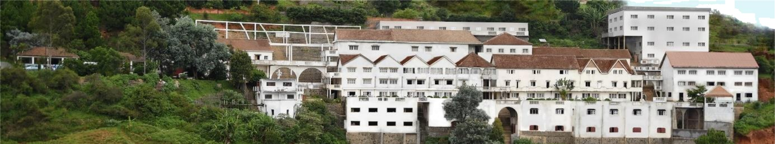

Figure 1 : photo de l'ISPM

### **LOGO**

On peut le distinguer et l'identifier par son logo, son Hymne et sa devise "FAHAIZANA - FAMPANDROSOANA - FIHAVANANA".

Son logo est illustré par trois figures évocatrices de la vision du fondateur, à savoir :

* une toque,
* Madagascar au sein du monde,
* deux mains qui se serrent,
* le tout est érigé sur un socle portant l'abréviation ISPM.
* La toque signifie que l’Etablissement procure aux étudiants à la fin de leur parcours à l’ISPM des connaissances dignes des diplômes obtenus.
* La carte de Madagascar au milieu du globe terrestre indique que la formation est de fournir à la nation un rythme de développement au niveau mondial.
* Les deux mains qui se serrent illustrent l’esprit du "Fihavanana" au sein de l’Institut.
* Le logo a été conçu par Falimiamina (1ère promotion CAA) et RAHARINOSY Voajanahary.

Les mots de RAHARINOSY Voajanahary : « Je me souviens très bien du moment où nous (moi et Falimiamina) avons été primés lors de la première journée des portes ouvertes à Antsahavola pour avoir créé ce logo en 1994. La direction avait lancé le concours pour une durée de 1 mois. J’ai conçu la « Graduation Hat », le globe de façon légèrement incliné vers la droite (synonyme d’universalité) et la poignée de main commerciale. Tandis que Falimiamina a conçu le socle ISPM en texture de granite gris et vert, synonyme de quelque chose de solide et durable disait-il avec tant d’enthousiasme. »



Figure 2 : Logo de l'ISPM

### **HIRA FANEVA : « ILAY ISPM TENA MAMINAY »**

Ilay ISPM tena maminay   
Tsy mba foinay tokoa rahatrizay   
Toerana nanabeazana ny tenanay   
Mba ho tena olom-banona mahay

**Ho mendrika tokoa   
Ho mafy orina avokoa   
Ny "FAHAIZANA – FAMPANDROSOANA - FIHAVANANA"  
Ho andry sy tokin'ny Tanindrazana**

Ny fahaizana no ampinga ho enti-miady   
Nampitaina, nozaraina sy nomena   
Tsy handrarak’ilo fa ho tena kiady   
Ho enti-mampandroso ity firenenay

Fa ny fihavanana firaisankina   
No asandratray hatrany hatrany   
Manoloana fifaliana fahoriana   
Mandra-pialanay ety an-tany

**Auteur:** RABERANTO Rija / RJA   
**Compositeur**: RABERANTO Rija (1ère promotion IGGLIA)

### **HIRA FANEVA 25ème ANNIVERSAIRE**

E, deraina izao Andriamanitra  
Fa na dia nandalo zava-tsarotra   
Tsy mihemotra, tsy mba mikoro   
Ny fianarantsika dia mijoro

**Dimy amby roampolo taona ny Sekoly izao   
Be ireo nandalo ka tafita tao  
Tsy mifidifidy na manavaka  
Fa ISPM dia tena miavaka**

Ry tanora izay mitoetra ao izao  
Maro anie ny soa izay ho azonao  
Fa na lehilahy na vehivavy  
Azo antoka tokoa ny hoavy

Dia mba katsaho ny Fahaizana  
Ka hevero ny Fampandrosoana  
Tanteraho anaty Fihavanana  
Izay no tarigetran'ny fianarana

**A/C:** RAKOTOARIMANANA Johany (CAA 3 2003)

### **Objectif et cursus de formation**

L'objectif de l'ISPM est de former des étudiants pour obtenir un diplôme de Master en phase avec les progrès scientifiques et technologiques et conscients des réalités économiques et sociales à Madagascar. Il s’agit d’une formation supérieure à vocations académique et professionnelle de trois cycles.

* L’étudiant passe d’abord une formation de Premier Cycle de trois années (Bac+3) sanctionnée par le Diplôme de Licence.
* Après l’obtention de ce diplôme, l’étudiant peut faire deux choix :
* Soit, entrer dans la vie professionnelle munie du diplôme de Licence.
* Soit, poursuivre ses études du Second Cycle pour la préparation du Diplôme de Master (Bac+5) qui dure deux ans et six mois de stage, après l’obtention du diplôme de Licence.
* Enfin, l’étudiant désirant encore continuer peut effectuer des recherches scientifiques pour obtenir un diplôme de doctorat.

Il est à préciser que les diplômes délivrés par l’ISPM sont reconnus par le Ministère de la Fonction Publique.

Activités Professionnelles

Troisième Cycle

DOCTORAT

MASTER (INGENIORAT)

BAC +5

Second Cycle

LICENCE

BAC +3

Premier Cycle

Concours d’Entrée

Baccalauréat

Figure 3 : Cursus Universitaire à l'ISPM

### **Formations proposées par l’ISPM**

Voici la liste des parcours par mention que l’ISPM offre :

* **Mention Informatique et Télécommunication**
* Informatique de Gestion, Génie Logiciel et Intelligence Artificielle (IGGLIA)
* Electronique, Systèmes Informatiques et Intelligence Artificielle (ESIIA)
* Informatique Multimédia, Technologie de l’Information et de la Communication et Intelligence Artificielle (IMTICIA)
* Informatique, Statistiques Appliquées et Intelligence Artificielle (ISAIA)
* **Mention Génie Industriel**
* Electromécanique et Informatique Industrielle (EMII)
* Industries Chimiques, Minières et Pétrolières (ICMP)
* **Mention Génie Civil et Architecture**
* Génie Civil et Architecture (GCA)
* **Mention Droit et Techniques des Affaires**
* Commerce et Administration des Affaires (CAA)
* Economie et Management de Projet (EMP)
* Finances et Comptabilités (FIC)
* Droit et Techniques Juridiques des Affaires (DTJA)
* **Mention Biotechnologie**
* Industries Agro-Alimentaires (IAA)
* Agriculture et Elevage (AEE)
* Pharmacologie et Industries Pharmaceutiques (PIP)
* **Mention Technique du Tourisme**
* Tourisme et Environnement (TEE)
* Tourisme et Hôtellerie (TEH)

Il est à rappeler que toutes les formations de l’ISPM sont habilitées par le Ministère de l’Enseignant Supérieur et de la Recherche Scientifique.

### **La filière ESIIA**

ESIIA (Électronique, Systèmes Informatiques et Intelligence Artificielle) est une filière dont la finalité est la formation des étudiants dans l’informatique et l’électronique et d’une manière générale dans les conceptions des logiciels et applications. Durant le premier cycle, les étudiants de la filière ESIIA sont formés dans les disciplines suivantes :

* Informatique Scientifique, Algèbres Linéaires, Mathématiques Discrètes, Analyse Mathématiques, Logique, Probabilités, Statistiques,
* Algorithmiques et programmation, Structures de Données, Turbo PASCAL, Turbo C, JAVA, Visual Basic, C#, PHP, Technologies web, Programmation Orientée Objet (POO)
* Réseaux informatiques,
* Base de données et MERISE,
* Électricité et Électronique, Structure des ordinateurs, Maintenance des systèmes électroniques (MSE), Maintenance des systèmes informatiques (MSI), Automatique,

En second cycle, la formation initie les étudiants dans l’esprit d’analyse et de conception :

* La Conception Orientée Objet(COO), l’Analyse Orientée Objet (AOO), la Programmation Orientée Objet Avancée (POOA),
* L’Intelligence Artificielle, l’Informatique Décisionnelle, RNA (Réseaux de Neurones Artificiels),
* Méthodologie d’Analyse et le langage de modélisation orientée objet : Unified Modeling Language (UML), Méthode de conduite de projet informatique, Gestion de Projet, Gestion des processus Informatique,
* Théories des Langages, Théories des Automates et Compilateurs,
* Algorithmiques Avancées,
* Cryptographie et Codage,
* SGBDR (Système de Gestion de Base de Données Relationnelles),
* et un cours de management dispensé en cinquième année.

### **Organigramme de l’ISPM**

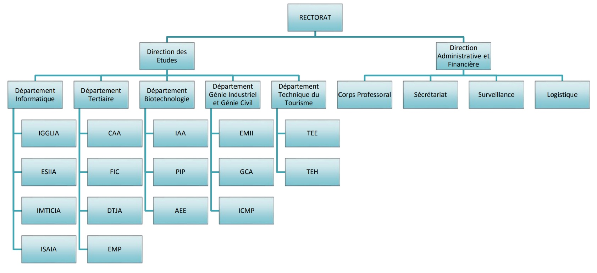

Figure 4 : Organigramme de l’ISPM

### **Particularités de l’ISPM**

Actuellement, le système LMD est déjà adopté à l’ISPM et les enseignants sont impliqués profondément dans la recherche. Les étudiants doivent également effectuer leurs propres recherches pour approfondir leurs savoirs et leurs acquis.

### **Recherches scientifiques sur les plans national et international**

Les étudiants et les enseignant-chercheurs à l’ISPM font des recherches scientifiques d’ordres national et international et les publient dans des journaux internationaux et dans des « proceedings » des conférences internationales prestigieuses. Un extrait de la liste de ces publications est disponible sur <http://ispm-edu.com/publications.php>.

### **Portes ouvertes et salon de l’ISPM**

L’année académique se divise en deux semestres. A chaque semestre ont lieu deux examens dont un « Mid-Term » et un « Final-Exam ». Le deuxième semestre se démarque par l’organisation des « portes ouvertes » et un salon de l’ISPM. Ces évènements sont une occasion pour les étudiants de montrer, au grand public leurs projets effectués dans le cadre des recherches personnelles en équipe.

### **Supports pédagogiques**

L’ISPM met à la disposition de ses étudiants :

* Deux laboratoires informatiques pour un total de cent vingt ordinateurs,
* Un laboratoire expérimental pour le département biotechnologie,
* Un laboratoire de travaux pratiques en électricité et électronique,
* Un atelier de travaux pratiques pour les étudiants en mécanique,
* Divers appareils topographiques.

### **L’Examen Clinique**

L’Examen « Clinique » est aussi un des plus grandes particularités de l’ISPM. C’est l’épreuve à passer avant la préparation de l’ingéniorat. Il consiste en l’évaluation de l’étudiant sur toutes ses connaissances, depuis la première année jusqu’à le cinquième. La réussite à ce test donne accès au stage ainsi qu’au mémoire de fun du Second Cycle.

### **Supports académiques**

L’ISPM offre aussi un bouquet complet de complexe sportif à ses étudiants. A savoir : un terrain de basket-ball, un terrain de football, un terrain de volley-ball, des tables de baby-foot, des tables de tennis de table.

## **Présentation de l'entreprise Televiziona Malagasy (TVM)**



### **Présentation générale du groupe ORTM**

L’Office de la Radio et de la Télévision Malagasy (ORTM) est un institut voué à la diffusion de l’audiovisuel. Subdivisé en quatre départements qui, chacun occupe une fonction bien déterminé et opère tous pour un même objectif commun. Chargé de la transmission de l’audiovisuel de la grande île, elle est dotée d’un équipement spécifique dans chaque domaine pour mener à bien sa mission. La transmission de l’information étant un de leur souci majeur pour des raisons économiques ; sociales ou et politiques, l’état a mis donc en leur possession tous les moyens de télécommunication possibles. Ces derniers sont devenus un atout majeur à cet institut pour assurer une bonne qualité de transmission de l’information.

L’Office de la Radio et de la Télévision Malagasy est étroitement lié à l’état malagasy et reconnu comme un institut gouvernemental. En ce sens elle bénéficie un appui logistique, une main d’œuvre qualifié, une formation avancée du domaine et des dons matériels de la part de l’état malagasy pour s’y faire. Tout de même cette institut enregistre quelques difficultés malgré la soutient de l’état.

### **Historique du groupe**

Le 29 avril 1931, durant la colonisation, radio Tananarive émet pour la première fois, à partir d’Antaninarenina (actuel Office National de l’Environnement), avec une puissance de 500 Watts pour deux heures par jour. Le 16 octobre 1961, le président Philibert Tsiranana procéda à la pose de la première pierre de ce qui sera la Maison de la Radiodiffusion (actuel Radio Nationale Malagasy ou RNM) à Anosy (Figure 5). Elle fut inaugurée le 28 février 1963.

Concernant la télévision, il aura fallu attendre le 24 décembre 1967 pour la première émission de la Télévision Malagasy (TVM) dont les studios étaient situés à Antaninarenina (actuel immeuble Edbm) avant de s’installer à la Maison de la Radio à Anosy en 2005.

L’Office de la Radio et de la Télévision Malagasy fut la première chaine télévisée à Madagascar inauguré le 24/12/1967 par le défunt président Philibert TSIRANANA. A l’époque, elle n’était active que deux heures par jour. De ce fait elle ne diffusait que le journal et des petites émissions noir et blanc en télévision, utilisant le filon comme le support des images et les ondes radio pour la diffusion de la radio.

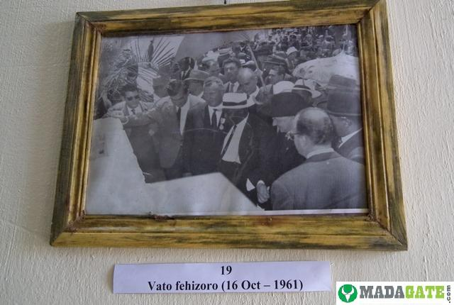

Figure 5 : Pose de la première pierre à la RNM Anosy

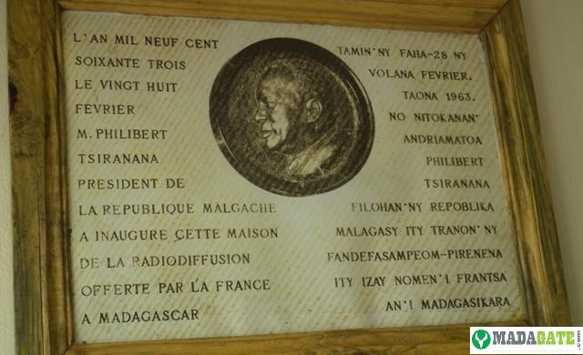

Figure 6 : Inauguration de la maison de la radiodiffusion à Anosy

### **Organigramme de l’ORTM**

L’ORTM est principalement composée de quatre directions à savoir la Direction de la Radio Nationale Malagasy (D.RNM), la Direction de la Télévision Malagasy (D.TVM), la Direction des Infrastructures Techniques (DIT) et la Direction des Affaires Financières (DAF).

**DIRECTION GENERALE**

**Service Ressources Humaines**

**Secrétariat Particulier**

**Agent comptable**

**Agent Commercial et Marketing**

**D.RNM**

**DAF**

**DIT**

**D.TVM**

**Service Technique Réseau radio**

**Service Information**

**Service Information**

**Service Administration**

**Service Technique Réseau télévision**

**Service Programmation**

**Service Programmation**

**Service Personnel**

**Service Production**

**Service Production**

**Service Ingénierie et Développement**

**Service Logistique et Patrimoine**

**Service Technique**

**Service Technique**

**Service Etudes et Réalisation**

**Service Informatique**

**Service Informatique**

Figure 7 : Organigramme de l’ORTM

### **TVM une branche du groupe**

Téléviziona Malagasy est le diffuseur national de Madagascar. Fondée en 1965 pour assurer la diffusion nationale des programmes à travers Madagascar, les chaînes sont diffusées sur le satellite EutelSat à 16° Est. Ce dernier est également utilisé pour la diffusion de Radio Madagascar.

### **Siege :**

La télévision Malagasy se situe sur la rue Stibbe Anosy (dans le 4ème arrondissement), en face du ministère de la culture, de l’artisanat et du Patrimoine. La mission de la télévision Malagasy est de donner la satisfaction à des téléspectateurs partout à Madagascar et de partager les éventuelles informations, comme les évènements politiques, économique, social, ainsi que les arts et culture et même la vie pratique. Elle diffuse aussi les émissions dédiées aux jeunes et aux divertissements.



Figure 8 : logo de TVM

A cette époque, on ne connaissait seulement que le service d’exploitation technique à Anosy, et les communications assurant la maintenance des centres d’émission radio-électronique. En 1977, la Direction des Infrastructures Techniques (DIT) fut créée de justesse par la radiotélévision Malagasy à Anosy pour remédier aux problèmes techniques que l’institut subissait.

En 1980, elle passe en couleur, puis en 1996 avec la collaboration des allemands, la numérisation apparut dans l’institut. Malheureusement, les événements de 2009 ont détruit les matériels.

|  |  |
| --- | --- |
| sans titre1  Téléviseur noir et blanc | D:\photos\nouveau dossier\378-la-televiziona-malagasy-a-40-ans-_fichiers\hebdo.jpg  Téléviseur couleur |

Figure 9 : Illustration d’émission télévisée

**Passage vers la télévision numérique**

En 2013, Madagascar a commencé à envisager le passage de la télévision analogique vers la Télévision Numérique Terrestre (TNT). C’était le mardi 18 juin 2013, à l’hôtel Carlton Anosy, qu’a été organisée la journée de lancement du projet TNT. Ce, à travers le Comité National Préparatoire à la mise en place de la Télévision Numérique Terrestre (CNP-TNT) à Madagascar. Comité sous l'égide de la Commission Spéciale à la Communication Audiovisuelle (CSCA) et rassemblant le Ministère de la Communication, le Ministère des Postes, Télécommunications et Nouvelles Technologies, l'OMERT (Office Malagasy d'Etudes et de Régulation des Télécommunications) et l'OMDA (Office Malgache des Droits d'Auteur). Il s’agissait de définir les étapes à franchir et anticiper l’avenir de la TNT pour Madagascar. Deux phases ont été discutées lors de cette journée de lancement du projet TNT :

**• Phase de préparation, de juillet à décembre 2013 :**

- études préalables, études de faisabilité

- approche d'une stratégie technique, économique et politique

- préparation du corpus législatif (Lois, Décrets, Arrêtés, Décisions, etc.)

**• Phase de déploiement, de janvier 2014 à juin 2015 :**

- création d'une société nationale de diffusion ou en tout cas de la structure d'accueil

- déploiement de la TV numérique

- aménagement numérique du territoire

- extinction de l'analogique

### **Activités**

Comme tout institut, une activité est une réalisation d’une action ou événement plus ou moins indépendante nécessitant un travail à la chaine pour un meilleur résultat. Et la réalisation ne peut être possible qu’après étude. Ici l’activité liée à la transmission de l’audiovisuel est un programme à diffuser qui peut être soit journ*a*l, films, documentaires, petit annonce ou musique produit soit par TVM soit par RNM.

Alors pour compléter la chaine, le service Informatique (appartenant à la direction de TVM) se charge d’élaborer les grandes orientations de l’entreprise en matière de SI (Système d’Information) et de piloter et de superviser leur mise en œuvre.

Rattachée généralement au président directeur général, à la direction générale, au secrétaire général, ou plus rarement, à la direction des affaires financières (DAF), le service informatique modernise et déploie le système d’information dans l’entreprise : amélioration de sa productivité, gestion des interconnexions dans l’entreprise, optimisation et sécurisation du système…

Les principales missions consistent à :

* **Définir les orientations de la stratégie SI.**Les cadres du service informatique déclinent la stratégie générale de l’entreprise en matière de systèmes d’information. Ils sont généralement en charge des problématiques d’organisation, en tant qu’aide à la décision et à la conception de solutions.
* **Superviser la mise en œuvre des projets SI**. Définissent et suivent la mise en œuvre des projets informatiques de l’entreprise. Ils maîtrisent les risques financiers, organisationnels et techniques, et veillent au respect des délais. Ils sont attentifs à la bonne adéquation entre les équipes et les moyens mis à disposition et effectuent les choix d’internalisation ou d’externalisation des activités.
* **Gérer les ressources.**En tant que managers, les cadres du service informatiquegèrent les moyens nécessaires à la mise en place et au bon déroulement des projets ; ils dimensionnent les équipes en fonction des impératifs de production. Ils sont en charge de l’animation des projets et les relations avec les services concernés. Parallèlement, ils supervisent l’animation des équipes internes/externes et veillent à la formation du personnel.

## **Présentation du projet**



### **Raisons de la création d’une application de gestion des ressources humaines**

Pour toutes entreprises les ressources humaines sont en grande partie le fondement de leurs bons fonctionnements. Mais ce n’est pas toujours évident de manipuler un grand nombre de données concernant les employés avec des outils simples et archaïques.

Grâce à une application qui va automatiquement gérer les données des personnels, quelques avantages pourront rendre le fonctionnement de la société plus performant, comme par exemple :

* Gestion informatisé des listes des employés : plus particulièrement les recrutements et les renvois ;
* Administration d’un système de privilège pour le directeur et les chefs de service ;
* Stockage de toutes les informations sur chaque employé dans une base de donnée, que ce soit personnelles ou professionnelles ;
* Accès en temps réelle sur les informations personnelles et professionnelles comme le nom, le matricule, le grade, le service ou la fonction de chaque employé enregistré dans la base de données ;
* Gestion des jours de congé, nombre de jours de congé, motif de congé pour chaque employé.

### **Besoins de l’entreprise**

Possédant un système de gestion manuscrite de personnel, l’entreprise TVM souhaitait posséder un système informatisé, plus avancé et plus sécurisé d’administration de ressources humaines, pour pouvoir facilement modifier et suivre l’évolution des données des employés en temps réel.

D’où la nécessité de la création d’une application qui administre toutes ces données afin de satisfaire à ses besoins.

### **Solutions fournies**

Afin de subvenir aux besoins de cette société, le développement d’une application web de gestion de personnel multi-utilisateur rattaché à une base de données déployée en intranet est essentiel.

Cette application a pour tâche principale de stocker toutes informations sur les employés, précisément les informations personnelles et professionnelles, puis de les rendre accessible lors d’une demande d’accès. D’autres fonctions intégrées dans l’application sont la possibilité de mettre à jour ces données si nécessaire, incluant la modification de la photo d’identification, la mise à jour des CV ainsi qu’une fonction d’ajout de congé, il y a aussi une interface où l’administrateur peut ajouter de nouveau service et toutes les fonctions y référant.

Etant une application strictement régit par des règles de privilège dépendant du grade de chaque personne dans l’entreprise, l’utilisation du Framework JavaScript Angular pour son développement nous a été très vitale. Ce Framework possède une fonctionnalité spécialisé au conditionnement de l’existence de certains éléments de la page web en faisant référence au niveau de privilège de la personne qui utilise l’application.

# **Conception du projet**

## **Méthodes et techniques**



### **La méthode d’analyse : MERISE [9]**

Lors de la conception d’un système d’information, il faut bien réfléchir à l’ensemble de l’organisation qui sera mis en place, pour ainsi garantir une cohérence et une intégrité des données de l’application et les processus qui y seront traités. Par conséquent, on a opté pour une méthode spécifiquement française, très effective et très utilisée connu sous le nom de MERISE.

### **Introduction à la méthode MERISE**

MERISE ou Méthode d’Etude et de Réalisation Informatique pour des Systèmes d’Entreprises est une méthode de conception et de développement des systèmes d’informations qui vise à recenser la totalité des informations concernant tous les besoins de l’entreprise ou une partie de ses activités fondamentales. Souvent présentée comme une méthode d’analyse informatique, MERISE permet de :

* Maitriser le développement du système d’information en répondant aux différents besoins de l’entreprise qui peuvent changer lors de l’évolution de la même entreprise ;
* Assurer la continuité du système établie ;
* Faciliter la communication.

**Quelques avantages de MERISE :**

* une méthode qui s’appuie sur une approche systématique ;
* des concepts peu nombreux et assez simples ;
* plus indépendante vis-à-vis de la technologie ;
* sert de référence aux enseignants comme méthode pratique à la gestion d’entreprise.

**Les points faibles de la méthode :**

* Ne manipule pas l’interface utilisateur ;
* Difficile de valider des traitements par rapport aux données surtout au niveau conceptuel et organisationnel ;
* Très pratique pour la création d’application mais pas forcément pour un problème de maintenance ou de seconde information.

### **Les modèles en MERISE**

MERISE offre différents modèles permettant de représenter les aspects statiques, fonctionnels et dynamique d’un système et ceci sur différent niveau conceptuel, niveau organisationnel et niveau opérationnel.

**Système d’information manuel**

**Expression des besoins**

**Modèle conceptuel**

h

**Modèle logique**

**Modèle physique**

**Système d’information automatisé**

Figure 10 : Système d’information

* + - 1. **Le niveau conceptuel**

L’étude conceptuelle MERISE s’attache aux invariants de l’entreprise ou de l’organisme du point de vue du métier : quels sont les activités, les métiers gérés par l’entreprise, quels sont les grands processus traités, de quoi parle-t-on en matière de de données, quelles notions manipule-t-on ? … Et ceux indépendamment des choix techniques (comment fait-on) ou l’organisation (qui fait quoi) qui ne seront abordés que dans les niveaux suivants.

Au niveau conceptuel nous voulons décrire, après abstraction, le modèle(le système) de l’entreprise ou de l’organisme : le MCC, le MCD et le MCT

* **Modèle de conceptuel de communication**

Le modèle conceptuel de communication définit les flux et les domaines. Il consiste à faire les inventaires des informations et données, délimite le système étudié.

* **Modèle conceptuel de de données**

Le MCD est un formalisme de données qui sont utilisées par les systèmes d’informations. Il s’agit d’un schéma représentant la structure du système d’information du point de vue des données, c’est-à-dire les dépendances ou relations entre les différentes données du système d’information et ceci à l’aide d’un modèle Entités\Association souvent nommé Entité-Relation.

* **Modèle conceptuel des traitements**

Il s’agit d’un schéma représentant les traitements, en réponses aux évènements traités. Il représente formellement les activités exercées par le domaine (à base de la connaissance du système d’information). Il repose sur la prise en compte des échanges (flux) du domaine avec son environnement et s’effectue en faisant abstraction de l’organisation et des choix technologies.

* + - 1. **Le niveau organisationnel/logique**

A ce niveau, les modèles conceptuels sont précisés et font l’objet de choix d’organisation. Nous construisons : un MLD et un MOT (MLT).

L’étude d’organisation consiste à préciser comment on organise les données de l’entreprise (MLD) et les taches ou procédures (MLT). Pour autant, les choix techniques d’implémentation, tant pour les données (choix d’un SGBD) que pour les traitements (logiciel, progiciel), ne seront effectués qu’au niveau suivant. La façon dont seront conservés les historiques des données fait également partie de ce niveau de préoccupation.

* **Modèle logique de données**

Le modèle logique des données reprend le contenu du modèle conceptuel précèdent, mais précise la volumétrie, la structure et l’organisation des données telles qu’elles pourront être implémentées.

* **Modèle de logique des traitements**

Le modèle logique des traitements précise les acteurs et les moyens qui seront mis en œuvre. C’est ici que les traitements sont découpés en procédures fonctionnelles.

* + - 1. **Le niveau physique**

Les réponses apportées à ce dernier niveau permettent l’établissement de la manière concrète dont le système sera mis en place.

* **Le modèle physiques des données (MPD ou MPhD)** : permet de préciser les systèmes de stockage employés (implémentations du MLD dans le SGBD retenu) ;
* **Le Modèle Opérationnel des traitements (ou MOT ou MOpT)** : permet de spécifier les fonctions telles qu’elles seront ensuite réalisées par le programmeur.

## **Environnement de travail**



### **Outils langages et Frameworks**

### **Langages**

* + - 1. **HTML5/CSS3 [11] [13]**

Jusqu’à aujourd’hui, lorsque nous parlons de sites web, il est incontournable d’utiliser les langages HTML et CSS. L’évolution de ces langages et l’avancée technologique (au sein des navigateurs web qui rendent les pages) ont fait qu’il est maintenant possible d’arriver à un résultat d’un niveau qualitatif exceptionnel tant sur la possibilité de présentation des informations mais aussi sur le plan visuel et interactif.

Notamment, pour ce projet nous utilisons HTML5 et CSS3 qui sont les dernières versions pour chacun de ces langages.

* + - * 1. **HTML5**

L’HyperText Markup Language, généralement abrégé HTML, est le langage de balisage apparu dès 1991 lors du lancement du Web et conçu pour représenter les pages web. C’est un langage permettant d’écrire de l’hypertexte, d’où son nom. HTML permet également de structurer sémantiquement et logiquement et de mettre en forme le contenu des pages, d’inclure des ressources multimédias dont des images, des formulaires de saisie et des programmes informatiques. Il permet de créer des documents interopérables avec des équipements très variés de manière conforme aux exigences de l’accessibilité du web.

* + - * 1. **CSS3**

CSS (Cascading Style Sheets, aussi appelées Feuilles de style) : le rôle du CSS est de gérer l’apparence de la page web (agencement, positionnement, décoration, couleurs, taille du text…). Ce langage est venu compléter le HTML en 1996.

**Illustration**

Il est illustré sur la figure 11 que le HTML s’occupe de définir le contenu (l’information à l’intérieur du document) c’est-à-dire le fond et le CSS permet la stylisation visuelle.

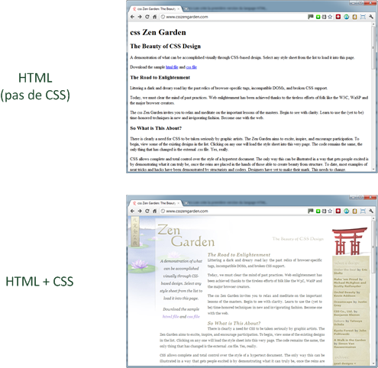

Figure 11 : Utilisation du CSS avec du HTML



Figure 12 : Logo HTML5 et CSS3

* + - 1. **JavaScript [10] [23]**

JavaScript est un langage de programmation côté client qui vient compléter le trio HTML + CSS + JavaScript. Il est possible de faire une multitude de choses avec ce langage, notamment il est utilisé pour la dynamisation de la page, améliorer l’interactivité avec l’utilisateur, proposer du contenu à jour sans avoir besoin de recharger la page (AJAX), et bien d’autres.

Selon Wikipédia : JavaScript est un langage de programmation de scripts principalement employé dans les pages web interactives mais aussi pour les serveurs2 avec l'utilisation (par exemple) de Node.js3. C'est un langage orienté objet à prototype, c'est-à-dire que les bases du langage et ses principales interfaces sont fournies par des objets qui ne sont pas des instances de classes, mais qui sont chacun équipés de constructeurs permettant de créer leurs propriétés, et notamment une propriété de prototypage qui permet d'en créer des objets héritiers personnalisés. En outre, les fonctions sont des objets de première classe.

Selon MDN (Mozilla Developer Network) JavaScript (qui est souvent abrégé en « JS ») est un langage de script léger, orienté objet, principalement connu comme le langage de script des pages web. Mais il est aussi utilisé dans de nombreux environnements extérieurs aux navigateurs web tels que Node.js, Apache CouchDB voire Adobe Acrobat. Le code JavaScript est interprété ou compilé à la volée (JIT). C'est un langage à objets utilisant le concept de prototype, disposant d'un typage faible et dynamique qui permet de programmer suivant plusieurs paradigmes de programmation : fonctionnelle, impérative et orientée objet.

**Logo de JavaScript**



Figure 13 : Logo de JavaScript

* + - 1. **PHP [12]**

PHP: HyperText Preprocessor, plus connu sous son sigle PHP (acronyme récursif), est un langage de programmation libre5, principalement utilisé pour produire des pages Web dynamiques via un serveur HTTP4, mais pouvant également fonctionner comme n'importe quel langage interprété de façon locale. PHP est un langage impératif orienté objet.

PHP a permis de créer un grand nombre de sites web célèbres, comme Facebook, Wikipédia, etc.6 Il est considéré comme une des bases de la création de sites web dits dynamiques mais également des applications web.

Sites statiques et dynamiques

Il est tout à fait possible de créer un site web avec uniquement du HTML et du CSS (et JavaScript) cela sera appelé site statique. Mais couplé avec du PHP cela permet la dynamisation des données affichés sur la page, on aura donc un site dynamique.

Nous allons voir un peu plus les différences entre ces deux types de site.

**Sites statiques :** Un site web statique est un site où chacune des pages est créée en HTML. Un Ordinateur qui se connecte au serveur, demande une page. Celle-ci lui est directement servie (elle est stockée toute prête sur le serveur).

Le contenu ne change pas, peu importe la personne qui consulte la page, son emplacement, l’heure de consultation, ni même l’expérience passée sur le site.

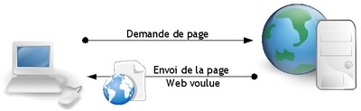

Figure 14 : Génération d’un site statique

**Sites dynamiques :** Par opposition, un site Web dynamique est un site Web dont les pages sont générées dynamiquement à la demande.

Le contenu est obtenu (par exemple) en combinant l’utilisation d’un langage de scripts ou de programmation et une base de données. Il s’agit souvent de PHP pour le langage MySQL pour la base de données.

Il est alors possible de personnaliser un maximum le contenu de la page en fonction de plusieurs paramètres tels que le lieu d’accès, la personne qui fait la requête et les droits d’accès, etc. Cela a d’ailleurs entraîné le développement de nombreux CMS (Content Management System) et interfaces d’administration.

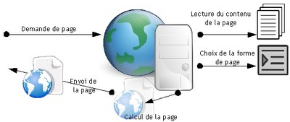

Figure 15 : Génération d’un site dynamique

* + - 1. **SQL (Structured Query Language) [9]**

Le langage SQL (*Structured Query Language*) peut être considéré comme le langage d'accès normalisé aux bases de données. Aujourd'hui supporté par la plupart des produits commerciaux que ce soit par les systèmes de gestion de bases de données micro tel que *Access* ou par les produits plus professionnels tels que *Oracle*, il a fait l'objet de plusieurs normes ANSI/ISO dont la plus répandue aujourd'hui est la norme SQL2 qui a été définie en 1992.

Le succès du langage SQL est dû essentiellement à sa simplicité et au fait qu'il s'appuie sur le schéma conceptuel pour énoncer des requêtes en laissant le SGBD responsable de la stratégie d'exécution. Le langage SQL propose un langage de requêtes ensembliste et assertionnel. Néanmoins, le langage SQL ne possède pas la puissance d'un langage de programmation : entrées/sorties, instructions conditionnelles, boucles et affectations. Pour certains traitements il est donc nécessaire de coupler le langage SQL avec un langage de programmation plus complet.

De manière synthétique, on peut dire que SQL est un langage relationnel, il manipule donc des tables (*i.e.* des relations, c'est-à-dire des ensembles) par l'intermédiaire de requêtes qui produisent également des tables.



Figure 16 : SQL (Structured Query Language)

### **Frameworks**

* + - 1. **Bootstrap [7]**

Bootstrap est une collection d’outils utile à la création du design (graphisme, animation et interactions avec la page dans le navigateur …etc..) de sites et d’applications web. C’est un ensemble qui contient des codes HTML et CSS, des formulaires, boutons, outils de navigation et autres éléments interactifs, ainsi que des extensions JavaScript en option. C’est l’un des projets les plus populaires sur la plate-forme de développement Git Hub.

Etant compatible avec les dernières versions des navigateurs majeurs, bootstrap peut aussi fonctionner de manière dégradée sur des navigateurs plus anciens.

Depuis la version 2, le Framework a adopté la conception de sites Web adaptifs, permettant aux projets utilisant Bootstrap de s’adapter dynamiquement au format des supports depuis lesquels ils sont accédés (PC, tablettes, smartphones).

Cette plateforme a été conçue par deux développeurs faisant partie de la mouvance de développeurs qui gravitent autour de twitter, Mark Otto et Jacob Thornton et portait le nom de Twitter Blueprint en 2010.

**Standardisation**

Bootstrap fournit une feuille de style CSS qui contient des définitions de base pour tous les composants HTML, ce qui permet de disposer d’une apparence uniforme pour les textes, tableaux et les éléments de formulaires.

Le Framework fournit également plusieurs nombres d’éléments graphiques au format standardisé : boutons, libellés, icones, barre de progression…

Bootstrap offre :

* Une mise en page basé sur une grille de 12 colonnes très pratique. Si jamais on a besoin de plus de 12 colonnes, on peut changer la configuration.
* L’utilisation de Normalize.css
* Code principalement basé sur HTML5 et CSS3
* Bibliothèques totalement open source sous licence Apache
* Du code qui tient compte du format d’affichage des principaux outils de navigation (responsive design) : PC, smartphones, tablettes...
* Un résultat cross-browser (la prise en charge de IE7 a été abandonnée avec la version 3), donc une garantie de compatibilité maximale
* Une bonne documentation
* Garantie d’une évolution permanente
* Une mine de ressources variées sur le web
* Une architecture basée sur LESS, un outil pratique qui étend les possibilités de CSS

****

Figure 17 : Logo Bootstrap

* + - 1. **Ngx-bootstrap [24]**

Un outil indispensable pour la gestion native du responsive design d’un site web, ngx-bootstrap est une extension particulière du fameux Framework bootstrap. Spécialement destinée à se synchroniser avec le Framework Angular, ngx-bootstrap facilite le responsive design sur le rendu de n’importe quel navigateur. En plus, des modules ont été ajouté pour faciliter l’implémentation des propres thèmes et styles unique à chaque développeur, et chaque module est accompagné de démos et de guides de style, comme par exemple (Datepicker : module qui permet d’utiliser un calendrier prédéfini, Pagination : fourni des liens de pagination pour un site ou une application avec une composante de pagination de plusieurs pages ou la variante la plus simple de la page).

****

Figure 18 : Logo Ngx-bootstrap

* + - 1. **Angular [14] [17] [19]**

Angular est un Framework JavaScript qui permet de réaliser des applications Web cross-plateforme : web, mobile et desktop. Il est possible de développer sur Angular, soit en JavaScript natif, soit en Dart (langage développé par Google) ou principalement en Typescript (langage développé par Microsoft qui apporte notamment un typage fort permettant de faciliter le développement d’application web, les tests ainsi que les débogages).

* + - * 1. **Vue d’ensemble de l’architecture d’Angular**

Etant une plate-forme et une structure permettant de créer des applications clientes en HTML et en Typescript. Angular est principalement écrit en TypeScript. Il implémente les fonctionnalités principales et facultatives en tant qu'ensemble de bibliothèques TypeScript importable dans les applications.

Les modules de base d'une application Angular sont :

* Les NgModules : fournissant un contexte de transcompilation pour les composants. Une application Angular est dénie par un ensemble de NgModules, et ces NgModules collectent le code associé dans des ensembles fonctionnels. Une application Angular a toujours au moins un module racine qui active l'amorçage et généralement beaucoup plus de modules de fonctionnalités.
* Les vues : qui sont des ensembles d'éléments d'écran parmi lesquels Angular peut choisir et modifier en fonction de la logique et des données de votre programme.
* Les services : fournissent des fonctionnalités spécifiques pas forcement directement liées aux vues. Les services peuvent être injectés dans des composants comme les dépendances, ce qui rend votre code modulaire, réutilisable et efficace.

Les composants et les services sont simplement des classes, les décorateurs marquant leur type et fournissant des métadonnées indiquant à Angular comment les utiliser.

* Les métadonnées d'une classe de composant l'associent à un modèle qui définit une vue. Un modèle combine du code HTML ordinaire avec des directives Angular et des balises de liaison qui permettent à Angular de modifier le code HTML avant de le restituer pour l'affichage.
* Les métadonnées d'une classe de service fournissent les informations dont Angular a besoin pour les rendre disponibles aux composants via l’injection de dépendance (Dependency Injection).

Les composants d'une application définissent généralement de nombreuses vues, organisées hiérarchiquement. Angular fournit le Routerservice qui aide à définir les chemins de navigation entre les vues. Le routeur offre des fonctionnalités de navigation sophistiquées dans le navigateur.

**Illustration du vue d’ensemble de l’architecture d’Angular**

**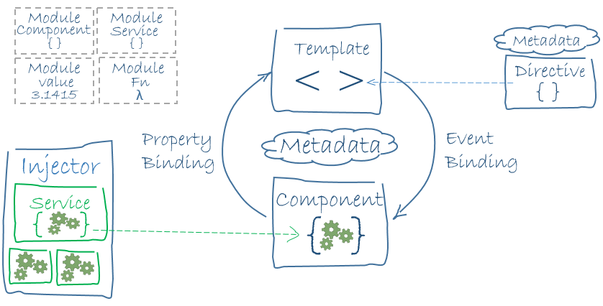**

Figure 19 : Architecture d’Angular

* + - * 1. **Les avantages et fonctionnalités d’Angular**

L’utilisation d’un Framework comme Angular est très utile pour s’inspirer et avoir de bons fondements au début d’un projet, cela permet de ne pas réécrire ou recréer des outils communs à la plupart des modules du projet.

Le choix d’un Framework est assez difficile, il y a tellement de multitude de catégories, rien que pour le langage PHP, il y a CodeIgniter, Symphony et Laravel, et pour le langage JavaScript il y a React Js, Vue Js, Ember Js ou encore Meteor Js.

Les avantages et fonctionnalités suivants sont les raisons pour laquelle Angular est le Framework idéal pour le projet :

* Un Framework open source écrit en Typescript ;
* Apport d’un cadre de travail qui structure les développements ;
* réalisation des interfaces de type monopage ou “single page application” qui fonctionnent sans rechargement de la page web ;
* Intérêt de rendre l’expérience utilisateur sur les applications web et mobiles beaucoup plus agréables ;
* Une navigation fluidifiée grâce notamment à la synchronisation bidirectionnelle (Double data binding) spécifique à ce Framework ;
* Rapidité d’exécution conséquente : les allers-retours entre le serveur et le navigateur sont considérablement réduits. Tous les calculs se font sur la partie client. Par conséquent, quand l’utilisateur final utilise l’application il a un sentiment de réelle efficacité dans l’exécution des requêteset dans le temps ;
* Les réponses arrivent très rapidement. Sachant qu’aujourd’hui un utilisateur estime qu’une seconde est le temps d’attente admissible pour qu’une action s’exécute sur son site ;
* Responsivité des applications développées avec Angular qui s’adapte à tous les écrans : desktop, mobile et tablette ;
* Des compétences provenant de Google : les développeurs qui maintiennent le code source d’Angular sont formés par Google, ce qui assure un certain niveau de qualité, de performance et de sécurité.
* Une forte maintenabilité : le Framework facilite la maintenance des applications web ou mobile. Il est plus facile avec cette technologie de se projeter dans des évolutions et dans le temps.



Figure 20 : Logo D’Angular

### **Outils**

* + - 1. **Sublime Text 3 : Editeur de code [25]**

Dans tout projet de développement d’application informatique, l’écriture de code source permet la concrétisation de celui-ci. Dans la plupart des cas, n’importe quel éditeur de texte peut être utilisé. Cependant, il est important de travailler avec un éditeur de code offrant un certain confort au développeur et lui permettant d’être productif.

Sublime Text est un éditeur de texte générique codé en C++ et Python, disponible sur Windows, Mac et Linux.

Il s’agit d’un éditeur de texte avancé utilisé aussi bien pour éditer n’importe quel fichier source dans n’importe quel langage, que pour l’écriture. Il a l’avantage d’avoir une interface simple et agréable, d’offrir plusieurs fonctionnalités qui sont extensibles en installant des plugins et d’être très réactif due à sa légèreté.



Figure 21 : Logo de Sublime Text

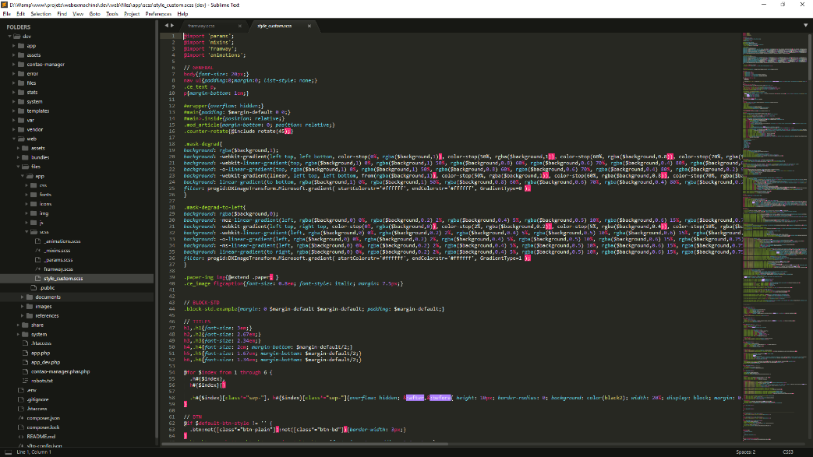

Figure 22 : Exemple d’interface de Sublime Text

* + - 1. **Visual Studio Code + xDebug : Débogage PHP [22]**

Tout au long du projet, le développeur sera confronté à divers bugs. Il est important de se munir des outils nécessaires pour pouvoir en trouver la source et les corriger.

L’éditeur de code Visual Studio Code de Microsoft couplé au client de débogage PHP xDebug est l’outil utilisé pour effectuer cette tâche. Il s’agit d’un éditeur de code complet et multi-plate-forme.

Tout autant d’actions qui permettent de comprendre et de repérer rapidement et efficacement le problème

**Logo de Visual Studio code**

Le logo est illustré à la figure 23



Figure 23 : Logo de Visual Studio Code

L’interface de Visual Studio Code est illustrée à la figure 24

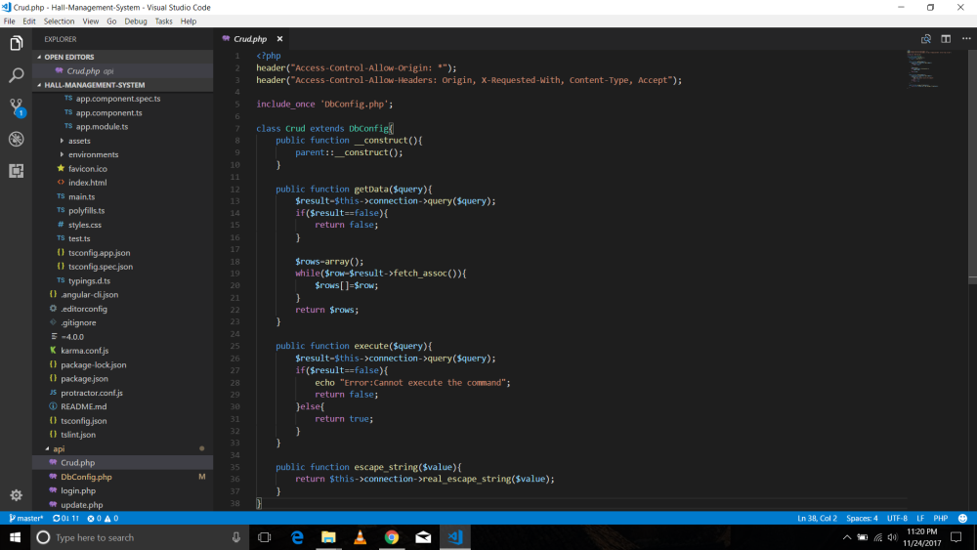

Figure 24 : Visual Studio Code

* + - 1. **Git [20]**

Il est toujours intéressant, lorsqu’on travaille sur un projet, d’avoir un système qui permet de connaître l’historique des modifications effectuées sur les différents fichiers. Cela permet par exemple d’identifier quelle modification a entrainé un bug ou au contraire savoir qu’est ce qui a résolu un bug ou tout simplement suivre l’évolution du projet. D’autant plus que le projet est grand et que l’on ne travaille pas seul dessus

Git est un logiciel de versions décentralisé. Il est conçu pour être efficace tant avec les petits projets, que les plus importants. Il a commencé à être développé en 2005 par LINUS TORVALDS. Contrairement à des outils comme svn ou cvs, Git fonctionne de façon décentralisée, c’est-à-dire que le développement ne se fait pas sur un serveur centralisée, mais chaque personne peut développer sur son propre dépôt. Git facilite ensuite la fusion (merge) des différents dépôts.

**Logo de Git**



Figure 25 : Logo de Git

**Arbre git**

A la figure 26, l’historique d’un projet git montre les modifications successives qui ont été opérées.

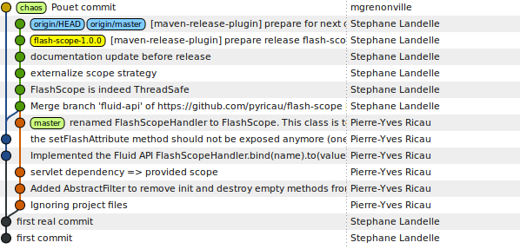

Figure 26 : Log d’un projet git

* + - 1. **GitHub [26]**

Une fois le logiciel de gestion de version choisi, il faut une plate-forme qui permette de pouvoir faire le lien entre les dépôts des différents utilisateurs. Ainsi permettre la collaboration entre différents acteurs.

GitHub est un service web d'hébergement et de gestion de développement de logiciels, utilisant le logiciel de gestion de versions Git.

GitHub est centré vers l'aspect social du développement. En plus d'offrir l'hébergement de projets avec Git, le site offre de nombreuses fonctionnalités habituellement retrouvées sur les réseaux sociaux comme les flux, la possibilité de suivre des personnes ou des projets ainsi que des graphes de réseaux pour les dépôts

Alors que le système traditionnel open source amène chaque contributeur à télécharger les sources du projet et à proposer ensuite ses modifications à l’équipe du projet, GitHub repose sur le principe du fork (embranchement) par défaut : toute personne « forkant » le projet devient publiquement de facto le leader de son projet portant le même nom que l’original.

**Logo de GitHub**

Le logo de GitHub est illustré à la figure 27.



Figure 27 : Logo de GitHub

* + - 1. **XAMPP [27] [28]**

XAMPP est une plateforme de développement pour des applications Web dynamiques à l’aide du serveur Apache2, du langage de scripts PHP et d’une base de données MySQL.

Il possède également PHPMyAdmin pour gérer plus facilement les bases de données. PHPMyAdmin est une interface web qui permet d’avoir une vue sur la base de données plus « user-friendly » et permet de ne pas passer par la ligne de commande pour les différents opérations sur la base de données.

XAMPP est un ensemble de logiciels permettant de mettre en place facilement un serveur Web local, un serveur FTP et un serveur de messagerie électronique. Il s'agit d'une distribution de logiciels libres (X (cross) Apache MariaDB Perl PHP) offrant une bonne souplesse d'utilisation, réputée pour son installation simple et rapide. Ainsi, il est à la portée d'un grand nombre de personnes puisqu'il ne requiert pas de connaissances particulières et fonctionne, de plus, sur les systèmes d'exploitation les plus répandus.

**Logo de XAMPP**

Le logo de XAMP est illustré à la figure 28.



Figure 28 : Logo de XAMPP

**Les constituants**

A la figure 29 les logos de gauche à droite, respectivement de : Apache, MariaDB et PHP.

**Logo PHPMyAdmin**

Le logo de PHPMyAdmin est illustré à la figure 30

|  |  |  |
| --- | --- | --- |
|  |  |  |
| 1. Logo d’Apache | 1. Logo de MariaDB | 1. Logo de PHP |

Figure 29 : Constituants de XAMPP



Figure 30 : Logo de PHPMyAdmin

* + - 1. **PowerAMC [21]**

PowerDesigner (anciennement PowerAMC) est un logiciel de conception qui permet de modéliser les traitements informatiques et leurs bases de données associées.

PowerAMC permet de réaliser tous les types de modèles informatiques. Power AMC permet de travailler avec la méthode Merise. Cela permet d'améliorer la modélisation, les processus, le coût et la production d'applications.



Figure 31 : Logo de PowerAMC

### **Environnement matériel**

Pour le développement de l’application, les matériels utilisés sont listés ci-dessous. Afin d’avoir un environnement de travail optimisé, chaque développeur travaillera sur sa propre machine.

### **Asus 455LF**

**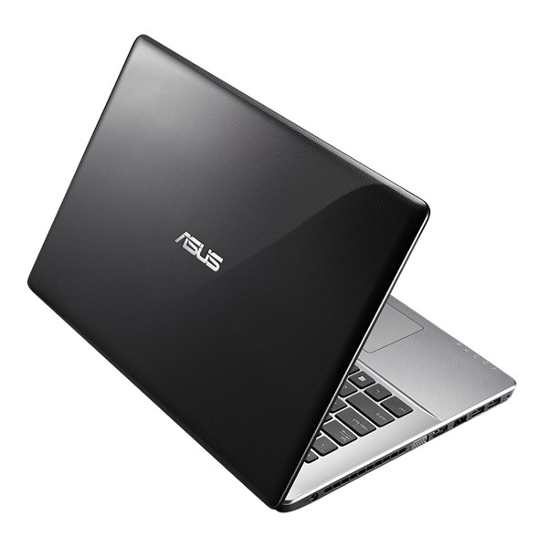**

Figure 32 : Asus 455LF

Caractéristiques :

**Processeur :** Intel® Core™ i5 5200U 2.20 GHz

**Mémoire :** 4.00 Go de RAM

**Disque dur :** 500 Go

**Système d’exploitation :** Windows 10 Education

### **Dell Latitude E5500**

****

Figure 33 : Dell Latitude E5500

Caractéristiques :

**Processeur :** Intel Core 2 Duo T7250 / 2.0 GHz

**Mémoire :** 2.00 Go de RAM

**Disque dur :** 150 Go

**Système d’exploitation :** Windows 8.1 Professionnel

Les deux machines énumérées précédemment contiennent chacune l’environnement nécessaire, pour l’accomplissement les différentes taches à la réalisation du développement de l’application.

# **Réalisation du projet**

## **Analyse de l’application**



### **Les besoins de l’entreprise**

Le tableau 2. P50 suivant illustre les fonctionnalités et les détails selon les besoins de la société.

Tableau 2. — Identification des besoins

|  |  |
| --- | --- |
| Fonctionnalités | Détails |
| Enregistrement des employés | * Créer de nouveaux employés ; * Stocker les informations personnelles et informations professionnelles sur chaque employé. |
| Stockage des fichiers unique à chaque employé | * Photo d’identification ; * CV électronique. |
| Accès en temps réel sur la liste des employés | Connaitre en temps réel :   * Tous les employés * Les employés appartenant à un même service * La fonction de chaque employé |
| Gestion d’un système de privilège | * Accès total sur la liste de tous les employés pour le directeur * Accès partiel sur la liste des employés appartenant à son service pour chaque Chef de service. * Pas d’accès sur une liste pour les simples employés, seulement le droit de voir leur profil. |
| Mis à jour des détails | Modifier :   * les données personnelles de chaque employé ; * les données professionnelles de chaque employé ; * la photo d’identification et le CV électronique. |
| Suppression des employés | Retirer :   * les employés renvoyés ; * les employés retraités; * les employés décédés. |
| Gestion des services de l’entreprise | * Ajouter un nouveau service * Supprimer un service existant * Ajouter ou supprimer des fonctions dans chaque service |

**Règles de gestion :**

La liste des besoins décrit précédemment permettent la déduction des règles de gestion suivante :

* un employé correspond à une et une seule information Professionnelle ;
* une information Professionnelle appartient à un et un seul employé ;
* une information Professionnelle appartient à un et un seul service ;
* un service peut posséder un ou plusieurs informations Professionnelles ;
* une information Professionnelle peut contenir zéro ou plusieurs diplômes ;
* un diplôme ne peut être référé qu’à une et une seule information Professionnelle ;
* une information Professionnelle peut recevoir zéro ou plusieurs salaires ;
* un salaire ne peut être reçu que par une et une seule information Professionnelle ;
* une information Professionnelle peut demander zéro ou plusieurs congés ;
* un congé ne peut être référé qu’à une et une seule information Professionnelle ;
* une information Professionnelle peut obtenir zéro ou plusieurs primes ;
* une prime ne peut être obtenu que par une et une seule information Professionnelle ;

### **Etudes techniques**

### **Fonctionnalités**

* Authentification :
  + - Chaque employé a un numéro de téléphone et un mot de passe, l’authentification consiste à vérifier et comparer ces informations et rediriger l’employé vers l’interface correspondante : interface avec liste des employés pour le Directeur et les Chefs de service ou interface qui affiche le profil de l’utilisateur connecté si simple Employé.
* Interface qui affiche le profil de l’utilisateur :

L’employé connecté est rediriger vers une page qui affiche toutes les informations qui lui concerne, que ce soit les informations personnelles comme son nom, sa date de naissance, sa situation matrimoniale, etc.… ou les informations professionnelles comme le nom du service ou il appartient, sa fonction dans le service, son numéro matricule, etc….

A travers cette même interface l’utilisateur peut mette à jour toutes les informations lui concernant, remplacer sa photo d’identification ou son CV électronique en appuyant sur différents boutons destiné à différents évènements. Mais en tant que simple employé l’utilisateur ne peut pas changer son service, sa grade et ainsi que sa fonction dans le service.

* Interface qui affiche la liste des employés :
  + *Chef de service :* un Chef peut avoir accès à la liste de tous les employés qui appartiennent au service qu’il dirige. Il peut seulement voir les détails concernant chaque employé grâce à la même interface de profil d’utilisateur, et en addition de cela un bouton lui permet d’ajouter de nouveaux employés.
  + *Directeur* : Les mêmes fonctionnalités qu’aux chefs de service sont accessible au directeur à la différence que ce dernier peut avoir accès à la liste complète de toutes les employé existant dans l’entreprise que ce soit Chef de service ou simple employé.
  + Administrateur : l’administrateur possède tous les droits dans l’application, non seulement, il peut avoir accès au liste et aux détails de chaque employé, y compris les cadres, mais il peut aussi modifier toutes les informations, même le mot de passe, le grade, le service et la fonction ou même supprimer un employé.

### **Analyse de l’application par la méthode MERISE**

* + - 1. **Dictionnaire des données**

Tableau 3. — Dictionnaire des données

|  |  |  |  |  |
| --- | --- | --- | --- | --- |
| **Table** | **Champ** | **Type** | **Taille** | **Description** |
| Personne | idPers | Entier |  | Clé primaire-Numéro d’identification d’un employé |
| Personne | nomPers | AN | 30 | Nom d’un employé |
| Personne | prenomPers | AN | 50 | Prénoms d’un employé |
| Personne | Nationalite | AN | 20 | Nationalité d’un employé |
| Personne | dateNaissance | D | 50 | Date de Naissance d’un employé |
| Personne | adressePers | AN | 50 | Adresse d’un employé |
| Personne | numPers | AN | 10 | Numéro de téléphone d’un employé |
| Personne | emailPers | AN | 50 | Adresse mail d’un employé |
| Personne | Avatar | AN | 20 | Chemin vers la photo d’identification d’un employé |
| Personne | Password | AN | 50 | Mot de passe d’un employé |
| Personne | situationPers | AN | 10 | Situation matrimoniale d’un employé |
| Personne | nbEnfants | Entier |  | Nombre d’enfants d’un employé |
| Personne | Genre | AN | 20 | Genre d’un employé |
| infoProf | idProf | Entier |  | Clé primaire - identificateur d’un employé |
| infoProf | idService | AN | 25 | Clé étrangère - Identificateur du service auquel un employé appartient |
| infoProf | Matricule | AN | 20 | Numéro matricule de un employé |
| infoProf | emailProf | AN | 20 | Adresse email professionnelle de un employé |
| infoProf | numProf | AN | 20 | Numéro professionnel de un employé |
| infoProf | dateEmbauche | Date | 20 | Date d’embauche de un employé |
| infoProf | dateDepart | Date | 20 | Date de renvoie d’un employé |
| infoProf | pathCV | AN | 150 | Chemin vers le fichier CV électronique d’un employé |
| Service | idService | Entier |  | Clé primaire – Identificateur d’un service |
| Service | nomService | AN | 20 | Nom du service |
| Service | Fonction | AN | 20 | Fonction de l’employé dans le service |
| Service | Grade | AN | 20 | Grade de l’employé dans le service |
| Prime | idPrime | Entier |  | Clé primaire – identificateur d’un prime |
| Prime | idProf | Entier |  | Clé étrangère – identificateur de l’employé qui a reçu le prime |
| Prime | Montant | Entier |  | Montant de la prime |
| Prime | motifPrime | AN | 100 | Motif pour la réception de la prime |
| Salaire | idSalaire | Entier |  | Clé primaire – Identificateur d’un salaire |
| Salaire | idProf | Entier |  | Clé étrangère – Identificateur de l’employé ayant reçu le salaire |
| Salaire | Montant | Entier |  | Montant du salaire |
| Salaire | dateReception | Date |  | Date auquel le salaire a été reçu |
| Conge | idConge | Entier |  | Clé primaire – Identificateur d’un congé |
| Conge | idProf | Entier |  | Clé étrangère – Identificateur de l’employé ayant pris le congé |
| Conge | nbJour | Entier |  | Nombres de jour de congé |
| Conge | dateDebut | Date |  | Date de début du congé |
| Conge | dateRetour | Date |  | Date de retour après le congé |
| Conge | Motif | AN | 100 | Motif de la prise du congé |
| Diplôme | idDiplome | Entier |  | Clé primaire – Identificateur d’un diplôme |
| Diplôme | idProf | Entier |  | Clé étrangère – Identificateur de l’employé possédant le diplôme |
| Diplôme | Degree | AN | 30 | Degré du diplôme |
| Diplôme | Mention | AN | 20 | Mention obtenu pour le diplôme |
| Diplôme | nomInstitution | AN | 40 | Nom de l’institution ou le diplôme a été obtenu |
| Diplôme | Filiere | AN | 50 | Filière d’étude référant au diplôme |

* + - 1. **Elaboration du MCD**

**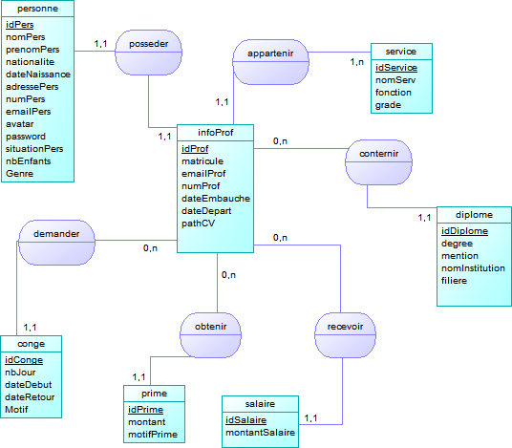**

Figure 34. MCD Ressources humaines

* + - 1. **Elaboration du MCT**

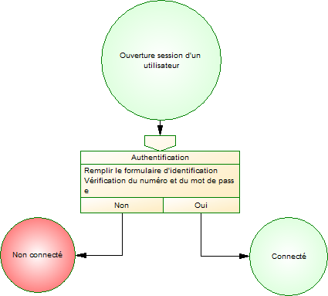

Figure 35. Authentification

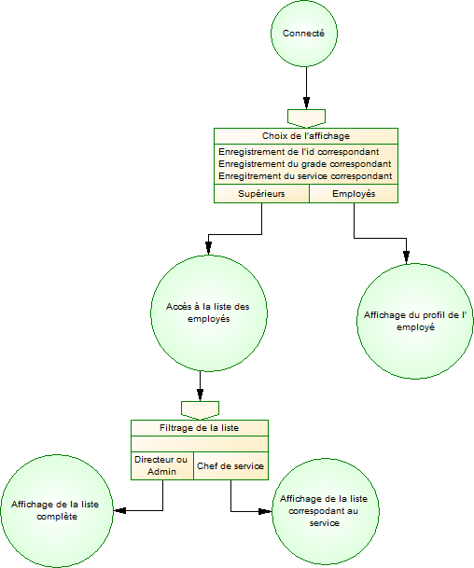

Figure 36. Redirections après l’authentification

|  |  |  |
| --- | --- | --- |
|  |  |  |
| Figure 37. Inscription |  | Figure 38. Modification |

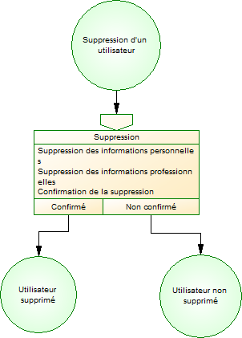

Figure 39. Suppression

## **Développement de l’application**



### **Etapes de la programmation**

### **Schéma suivi**

Base de données

MERISE

Conception design

Front-end :

HTML5 + CSS3 + Typescript (Angular)

AND

Back-end :

PHP

Figure 40. Processus de développement

### **Extraits de code**

* + - 1. **Créations des modèles de données**

Requises pour éviter la redondance des variables dans toutes les classes de l’application, les modèles de données sont des classes qui représentent chaque objet nécessaire au développement de l’application.

Modèle professionnelles**:** Modèle de données regroupant les informations professionnel.

import { Diplome } from './diplome.model';

export class Professionnal{

idEmp:number ;

conges : { 'idProf':number,

'dateDebut':string,

'nbJours':string,

'dateRetour':string,

'motif':string

} [];

constructor(public matricule:string ,

public emailProf:string ,

public numProf:string ,

public dateEmbauche:string,

public nomService:string ,

public fonction:string ,

public grade:string ,

public pathCV:string ,

public diplome ?: Diplome []

) {} ;

}

* + - 1. **Les services utilisés**

Les services sont des classes totalement destinées à la manipulation des données , ce sont des genres de contrôleurs qui vont modifier, traiter ou mettre en forme les données avant de les envoyées vers le back-end en PHP, ou avant de les afficher dans les Templates en HTML/CSS.

Ce sont aussi ces classes services qui vont s’occuper des gardes ou plus précisément les droits d’accès aux différentes routes existantes dans l’application, dépendants du privilège de l’employé connecté, pour ainsi le redirigé vers la page convenable à son niveau de grade dans la société.

Authentification-guard Service : Service qui gère l’authentification de l’utilisateur, afin de donner l’accès au corps de l’application ou non.

@Injectable()

export class AuthGuardService implements CanActivate{

route: ActivatedRouteSnapshot;

path: ActivatedRouteSnapshot[];

constructor(private router:Router) { }

canActivate(

): Observable<boolean> | Promise<boolean> | boolean {

if (localStorage.getItem('currentUser')) {

// logged in so return true

return true;

}

// not logged in so redirect to login page with the return url

this.router.navigate(['/auth/signin']);

return false;

}

}

Personne Service : Service qui traite les données venant de l’interface avant de l’envoyer vers le back-end géré par PHP ou vers l’interface elle-même.

@Injectable({

providedIn: 'root'

})

export class PersonnesService implements OnInit {

baseUrl= window.location.origin + '/api'

personnes: Personne [] = [];

constructor(private http:HttpClient) { }

ngOnInit(){

this.getAll('TVM').subscribe((res)=>{

this.personnes=res['data'] ;

}) ;

}

////////////get all employees

getAll(service:string):Observable<Personne[]>{

const params=new HttpParams()

.set('service',service);

return this.http.get(`${this.baseUrl}/list`,{params:params}).pipe(

map((res)=>{

this.personnes=res['data'] ;

return this.personnes ;

}),

catchError(this.handleError)) ;

} ;

private handleError(error :HttpErrorResponse){

console.log(error) ;

return throwError('Erreur sur qlq chose.') ;

}

////////////get single personne personnel

getSinglePersonne(id:number) : Observable<Personne>{

const params=new HttpParams()

.set('id',id.toString()) ;

let personne:Personne = new Personne() ;

return this.http.get(`${this.baseUrl}/singlePersonne`,{params:params})

.pipe(

map((res)=>{

personne=res['data'] ;

return personne ;

}),

catchError(this.handleError)) ;

}

////////delete personne data

delete(id:number):Observable<Personne[]>{

const params=new HttpParams()

.set('id',id.toString()) ;

return this.http.delete(`${this.baseUrl}/delete`,{params:params})

.pipe(

map(() =>{

const persfiltred=this.personnes.filter((personne) =>{

return +personne['id'] !== +id ;

}) ;

return this.personnes=persfiltred ;

}),

catchError(this.handleError)) ;

}

//English date to french

frenchDate(date:string){

date=date.toString().slice(0,15) ;

let months= {'Jan':'01','Feb':'02','Mar':'03',

'Apr':'04','May':'05','Jun':'06',

'Jul':'07','Aug':'08','Sep':'09',

'Oct':'10','Nov':'11','Dec':'12'} ;

let days = {'Mon':'Lundi','Tue':'Mardi','Wed':'Mercredi',

'Thu':'Jeudi','Fri':'Vendredi','Sat':'Samedi',

'Sun':'Dimanche'}

let spiltedDate=date.trim().split(' ') ;

date = (days[spiltedDate[0]] +" "+ spiltedDate[2] +"/"+ months[spiltedDate[1]] +"/"+ spiltedDate[3]).toString() ;

return date

}

//////////Update personnes details

update(personne:Personne): Observable<Personne[]>{

return this.http.put(`${this.baseUrl}/updatePersDetails`,{data : personne})

.pipe(map((res) => {

this.personnes.push(res['data']);

return this.personnes;

}),

catchError(this.handleError));

}

/////////store one person

store(personne: Personne): Observable<Personne[]> {

return this.http.post(`${this.baseUrl}/store`, { data: personne })

.pipe(map((res) => {

localStorage.setItem('idEmp',res['data']['id']) ;

this.personnes.push(res['data']);

return this.personnes;

}),

catchError(this.handleError));}

////////upload avatar

uploadImage(formdata:any,link:string){

const params=new HttpParams()

.set('id',link.toString()) ;

return this.http.post(`${this.baseUrl}/uploadImg`,formdata,{params:params})

.pipe(map(res => {

return res['message'] ;

}) );

}

///reUpload avatar

reUploadImage(formdata:any,link:{'oldLink':string , 'newLink':string , 'id':string}){

return this.http.post(`${this.baseUrl}/reUploadImg`,formdata,{params:link})

.pipe(map((res)=>{

}) ); ;

}

///////////////liste des numTel

getAllNumber():Observable<string[]>{

return this.http.get(`${this.baseUrl}/getAllNumber`).pipe(

map((res)=>{

return res['data'] ;

}),

catchError(this.handleError)) ;

} ;

////////////display the password as a string

onViewPassword(champ:string){

const passwordField = document.getElementById(champ) ;

if(passwordField.getAttribute('type') == 'password')

passwordField.setAttribute('type','text')

else

passwordField.setAttribute('type','password') ;

}

}

* + - 1. **Les directives créées**

Conçue pour faciliter le remplissage des formulaires par les utilisateurs, les directives agissent directement sur les Templates. Elles vérifient : la validation des formulaires comme l’identité des chaines de caractère lors de la confirmation de mot de passe ou la validation du format de l’adresse E-mail. De cette façon, les données saisies seront probablement dans un format plus correct, que si on lassait seulement les utilisateurs taper ce qu’ils veulent.

Compare validator Directive : Cette directive a pour rôle de comparer la ressemblance entre le champ de lot de passe et le champ de confirmation de mot de passe.

@Directive({

selector: '[compare]',

providers: [{provide: NG\_VALIDATORS, useExisting: CompareValidatorDirective, multi: true}]

})

export class CompareValidatorDirective implements Validator {

@Input('compare') controlNameToCompare: string;

validate(c: AbstractControl): ValidationErrors | null {

  if (c.value === null || c.value.length == 0) {

    return null; // don't validate empty value

  }

  const controlToCompare = c.root.get(this.controlNameToCompare);

  if (controlToCompare) {

    const subscription: Subscription = controlToCompare.valueChanges.subscribe(()=>{c.updateValueAndValidity();

      subscription.unsubscribe();

    });

  }

  return controlToCompare && controlToCompare.value !== c.value ? {'compare': true}: null;

}

}

* + - 1. **Les Routes de l’application**

Ce sont l’ensemble des URL qu’un utilisateur peut parcourir en utilisant l’application.

const appRoutes: Routes=[

{path:'',canActivate:[IsAuthGuardService],

component:SigninComponent},

{path:'auth/signup',

component:SignupComponent},

{path:'auth/signin',canActivate:[IsAuthGuardService],

component:SigninComponent},

{path:'Personnes',canActivate:[AuthGuardService,AdminGuardService],

component:PersonneListComponent}, {path:'Personne/view/:id',canActivate:[AuthGuardService],

component:SinglePersonneComponent},

{path:'\*\*',canActivate:[IsAuthGuardService],

redirectTo :'/auth/signin'}

]

* + - 1. **API**

Le rôle de l’api dans l’application est de servir de lien entre l’application et la base de données mais aussi d’exécuter les traitements des informations envoyés depuis les services avant l’insertion de celles-ci dans la base. L’api sert alors de modèle à l’application.

Une fois les informations reçues par l’api, celles-ci seront alors décodées afin qu’elles soient traitables.

Afin de lier l’application à la base, il est nécessaire d’utiliser une interface de liaison. Dans notre cas, nous avons utilisé PDO. La page de connexion ‘connect.php’ sera alors injecté à toutes les pages utilisant la base. Puis s’en suit l’exécution de requêtes demandées par l’application.

Les réponses de l’api dépendent de l’exécution ou non des requêtes. Ainsi, si la requête s’exécute normalement, l’api renvoie un code de succès et/ou des retours de données sous forme JSON en cas de besoin. Sinon un code d’erreur sera renvoyé.

Connect.php : Cette section s’occupe de la connexion avec la base de données.

<?php

// db credentials

define('dns', 'mysql:host=localhost;dbname=tvmrh;charset=UTF8');

define('user', 'admin');

define('pass', 'admin');

function connect()

{

    try {

        $connect = new PDO(dns, user, pass);

        $connect->setAttribute(PDO::ATTR\_ERRMODE, PDO::ERRMODE\_EXCEPTION);

    }

    catch(PDOException $e) {

        die( "Failed to connect ".$e->getMessage());

    }

    return $connect;

}

$con = connect();

Personne.php :

<?php

namespace api;

/\*\*

\*

\*/

class Personne

{

    public $id;

    private $\_nom;

    private $\_prenom;

    public $nationalite;

    public $dateNaissance;

    public $adresse;

    public $numTel;

    public $email;

    private $\_password;

    public $civilite;

    public $nbEnfants;

    public $image;

    public $province ;

    public $genre ;

    public function getNom() {

        return $this->\_nom;

    }

    public function setNom($nom) {

        $this->\_nom = trim(strtoupper($nom));

    }

    public function getPrenom() {

        return $this->\_prenom;

    }

    public function setPrenom($prenom) {

        $this->\_prenom = trim($this->formatNom($prenom));

    }

    public function getPassword() {

        return $this->\_password;

    }

    public function setPassword($password) {

        $this->\_password = sha1($password);

    }

    private function formatNom($str) {

        $str=mb\_strtolower($str);

        $strTmp = $this->formatMot("'",$this->formatMot(' ',$this->formatMot('-',$this->formatMot(',',$this->formatMot(':',$str)))));

        if($strTmp===$str)

        {

            $part1=mb\_strtoupper($this->remplace\_accents(mb\_substr($str, 0, 1)));

            $part2=mb\_substr($str, 1, mb\_strlen($str));

            $strComplet=$part1.$part2;

            return $strComplet;

        }

        else return $strTmp;

    }

    private function formatMot($delim,$str) {

        $strComplet =null;

        $delimForm="/".$delim."/";

        if (preg\_match($delimForm, $str)) {

            $strTmp=explode($delim, $str);

            $nbP=count($strTmp);

            $part1=mb\_strtoupper($this->remplace\_accents(mb\_substr($strTmp[0], 0, 1)));

            $part2=mb\_substr($strTmp[0], 1, mb\_strlen($strTmp[0]));

            $strComplet=$part1.$part2;

            for ($i=1; $i < $nbP; $i++) {

                $part1=mb\_strtoupper($this->remplace\_accents(mb\_substr($strTmp[$i], 0, 1)));

                $part2=mb\_substr($strTmp[$i], 1, mb\_strlen($strTmp[$i]));

                $strComplet.=$delim.$part1.$part2;

            }

            return $strComplet;

        }

        else return $str;

    }

    private function remplace\_accents($item, $charset = 'utf-8')

    {

        $item = htmlentities($item, ENT\_NOQUOTES, $charset);

        $item = preg\_replace('#\&([A-za-z])(?:uml|circ|tilde|acute|grave|cedil|ring)\;#', '\1', $item);

        $item = preg\_replace('#\&([A-za-z]{2})(?:lig)\;#', '\1', $item);

        $item = preg\_replace('#\&[^;]+\;#', '', $item);

        return $item;

    }

    function \_\_construct()

    {

    }

}

?>

### **Développement de chaque page de l’application**

Dans les paragraphes suivants seront illustrées les différentes pages développées pour l’application

### **La page d’inscription**

Cette page permet l’insertion d’un nouvel employé, pour cela l’utilisateur devra passer par deux étapes de l’inscription.

* + - 1. **Insertion données personnelles :**

D’abord l’entrée des informations lui concernant personnellement par un formulaire, pour cela, il devra fournir :

* Son nom, prénom(s) ;
* Ses localisations géographiques ;
* Son genre
* Sa date de naissance ;
* Ses contacts tel un numéro de téléphone qui est utilisé comme identifiant et doit donc être unique, son adresse mail qui est facultative ;
* Sa nationalité ;
* Un mot de passe ;
* Et une photo d’identification, dans le cas où l’utilisateur ne fournit pas de photo d’identification, l’application se chargera d’en attribuer une par défaut.

Après que tout cela soit complété et que les informations entrées soient validés, le bouton d’enregistrement de ces informations sera activé et l’utilisateur pourra valider l’insertion de celles-ci. Une fois que cette étape soit complétée, l’utilisateur entrera alors dans la deuxième étape de l’inscription qui est l’insertion des informations concernant l’utilisateur en tant qu’employé.

**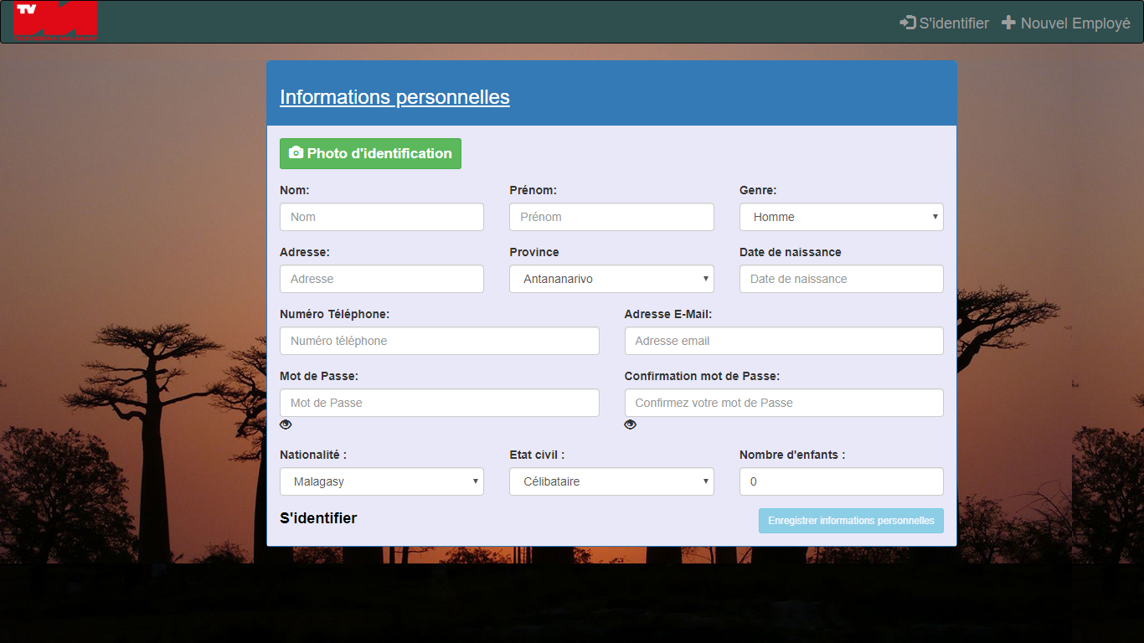**

Figure 41. Formulaire de données personnelles

* + - 1. **Insertion données professionnelles :**

La prochaine étape de l’inscription est l’entrée des données en tant qu’employé, les champs à remplir dans cette étape sont :

* Son numéro matricule
* Son adresse E-Mail professionnelle, qui est facultative.
* Son numéro de portable professionnelle
* Son grade dans la société
* Le nom du service auquel la personne appartient
* La fonction que la personne occupe dans ce service
* Sa date d’embauche

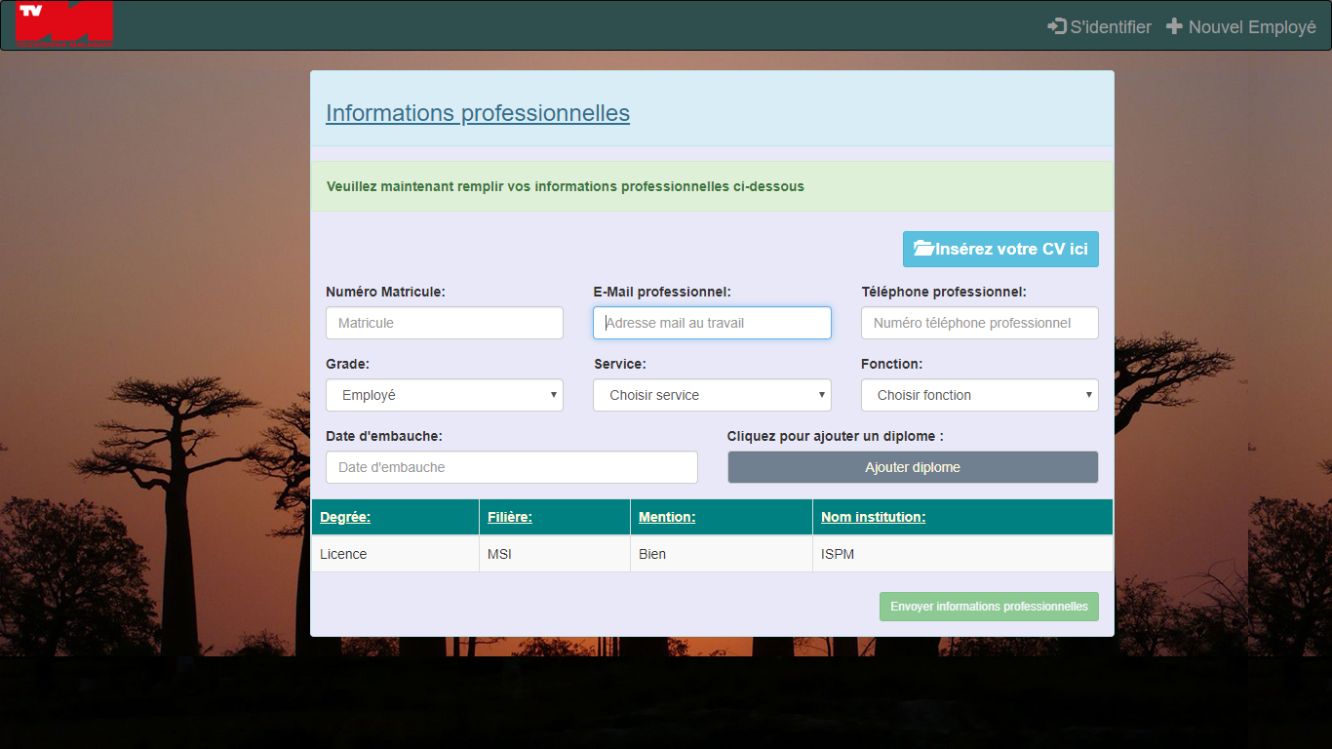

Figure 42. Formulaire de données professionnelles

* Ses diplômes : en appuyant sur un bouton, une fenêtre s’ouvre sur laquelle la personne pourra ajouter les détails de son diplôme, comme (le niveau d’étude, la filière d’étude, la mention obtenu ainsi que le nom de l’institution qui a délivré le diplome)

**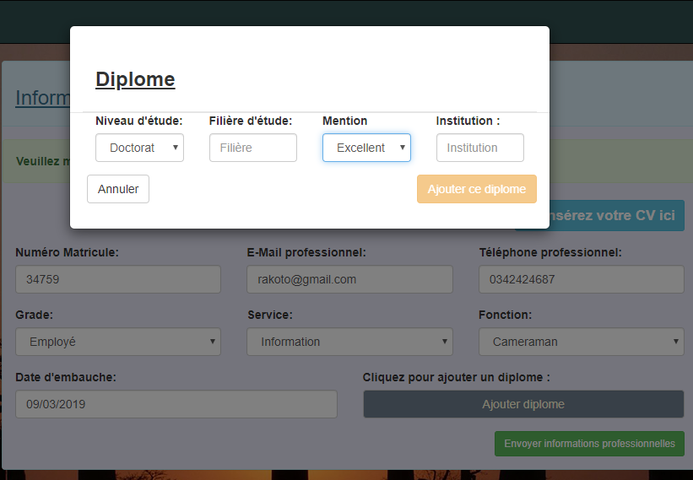**

Figure 43. Formulaire ajout diplome

Pour finaliser l’inscription, la personne devra appuyer sur un bouton d’envoie et devra confirmer son inscription.

Cette confirmation redirigera chaque personne vers l’interface qui convient à son niveau de privilège dans la société.

Plusieurs niveau son disponible pour chaque personne :

* Employé ou Stagiaire
* Cadre (Directeur ou Chef de service)
* Administrateur

### **Authentification**

Après inscription, pour accéder à toutes les fonctionnalités de l’application, tout utilisateur est dans l’obligation de s’authentifier. En effet, il faut avoir les droits nécessaires pour utiliser l’application et effectuer des opérations.

Le mot de passe est crypté en utilisant la fonction de hachage Bcrypt basée sur l’algorithme de chiffrement blowfish. En plus de l’utilisation d’un sel pour se protéger des attaques par table arc en ciel (rainbow table), bcrypt est une fonction adaptative, c’est-à-dire que l’on peut augmenter le nombre d’itération pour le rendre plus lent. Ainsi, il continue à être résistant aux attaques par force brute malgré l’augmentation de la puissance de calcul.

Pour cela, il existe alors l’interface d’authentification telle que la figure suivante nous montre.

**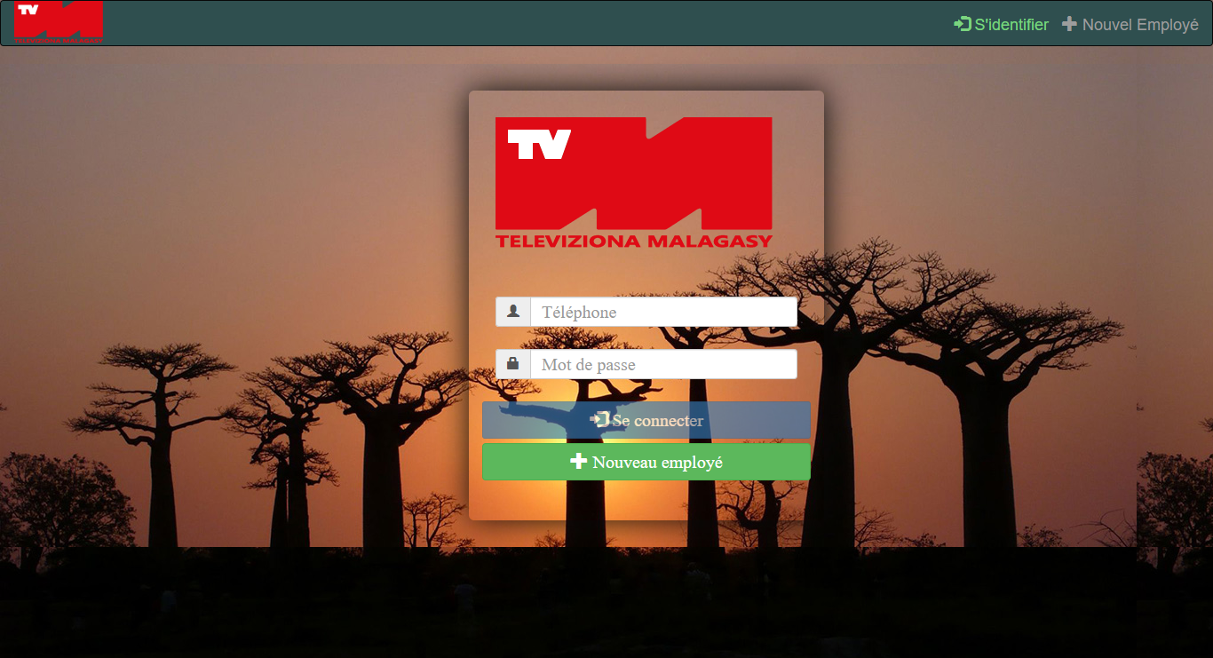**

Figure 44. Interface d’authentification

### **Le profil d’utilisateur**

* + - 1. **Employé ou stagiaire :**

**Interface détails personnels :**

Cette interface illustrée par la figure 45 permettra à l’employé de voir en détails les données qu’il vient d’entrer, ainsi que la possibilité de faire des modifications sur chaque type de donnée sauf son mot de passe grâce à une fenêtre pop-up de modification.

En plus de cela, la personne pourra voir sa photo d’identification et la mettre à jour s’il le veut.

**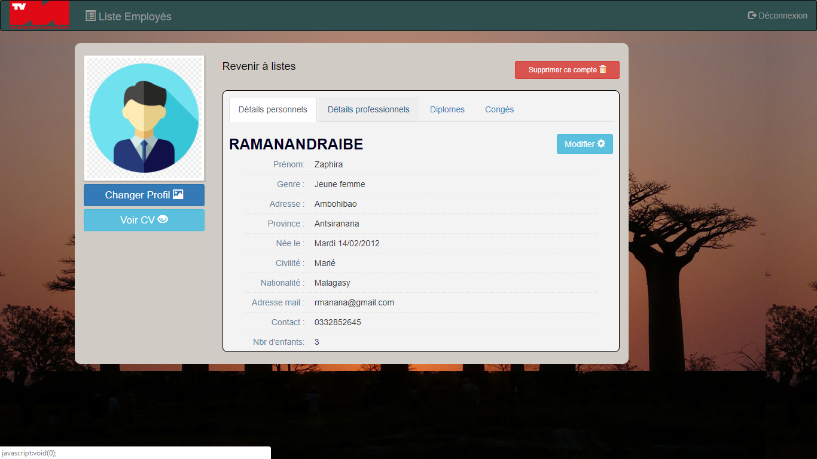**

Figure 45. Onglet informations personnelles (niveau employé et admin)

La fenêtre de modification des détails personnels au niveau employé est illustrée par la figure 46 ci-après.

**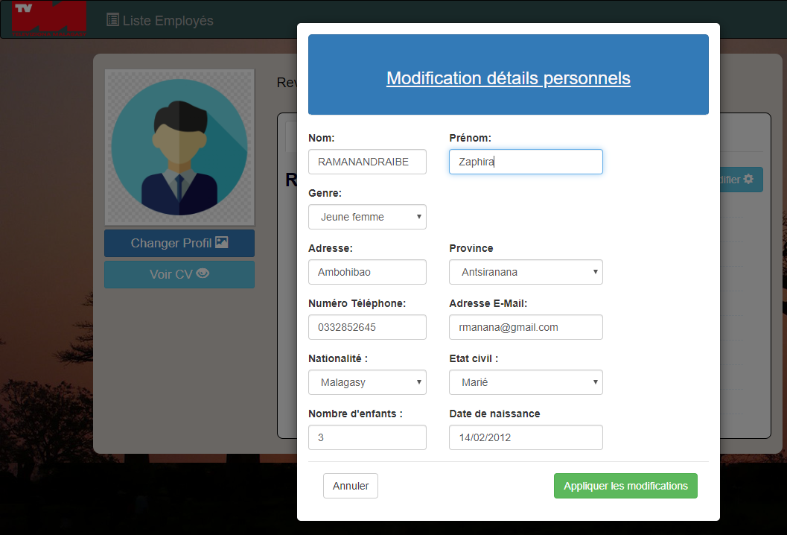**

Figure 46. Fenêtre modification informations personnelles (niveau employé)

**Interface détails professionnels:**

Pareillement à l’interface précédente, celle-ci montre en détail les données de cette personne en tant qu’employé. En plus de la possibilité de modifier ses données professionnelles sauf son grade, son service et sa fonction dans l’entreprise, cette personne pourra aussi voir, uploader ou ré-uploader un CV électronique.

**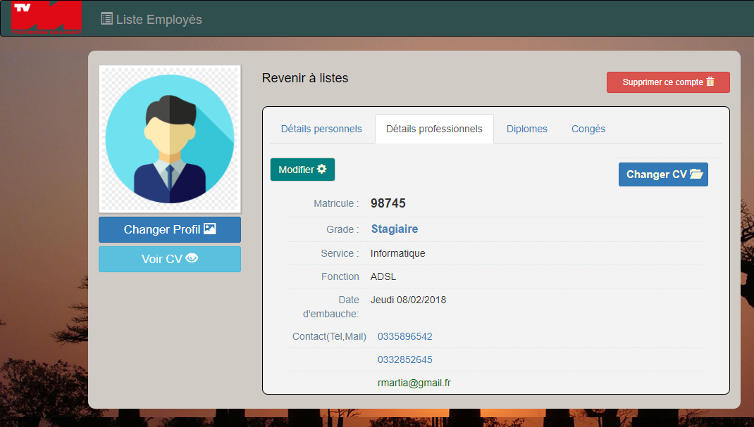**

Figure 47. Onglet informations professionnelles (niveau employé et admin)

La fenêtre de modification de détails professionnels au niveau employé est illustrée par la figure 48 ci-après.

**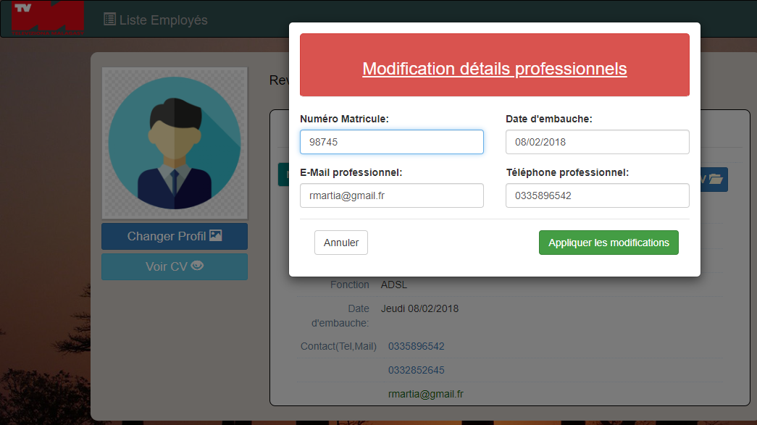**

Figure 48. Fenêtre modification informations professionnelles (niveau employé)

**Interface détails diplômes:**

Illustré dans la figure 49 suivant, cet onglet affiche généralement les informations concernant toutes les différents diplômes que la personne possède.

**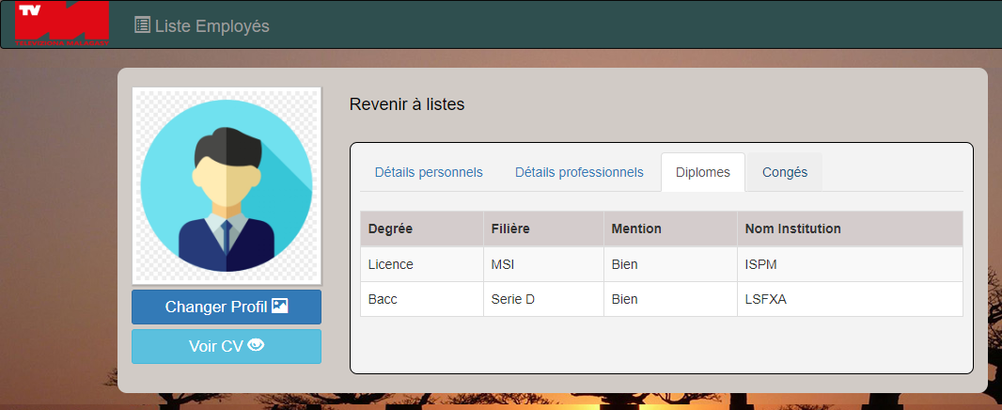**

Figure 49. Onglet diplômes en générale

**Interface de détails et de demande congé :**

Possédant un formulaire de demande de congé, l’employé connecté a le droit de solliciter un congé, et aussi de voir la liste de ces précédentes demandes.

**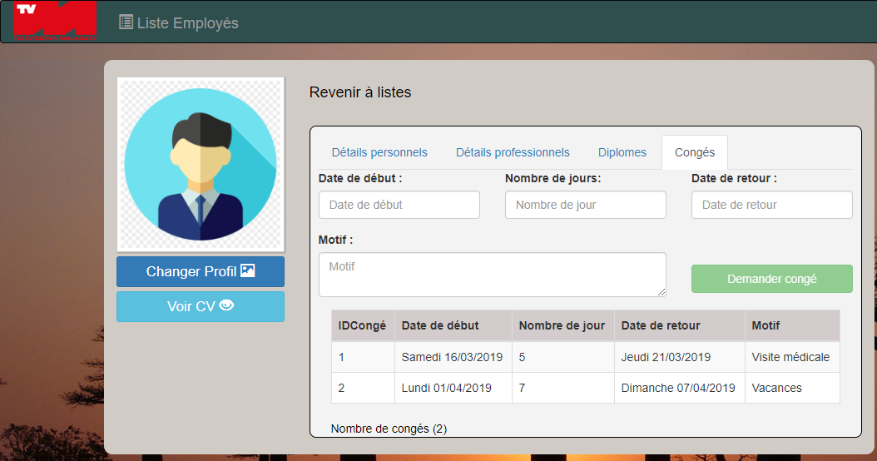**

Figure 50. Onglet de demande et de consultation des congés (niveau employé et admin)

* + - 1. **Cadre (Directeur ou Chef de service) :**

Une fois connecté comme Cadre (Chef de service ou Directeur ) , cette personne aura acces a la liste des utilisateurs.

**La liste des utilisateurs :**

La liste des utilisateurs permet de voir les employés inscrits dans l’application, la liste est seulement disponible pour les utilisateurs de grade supérieur et l’administrateur de l’application, cette liste permet d’accéder à chacun des profils des utilisateurs s’y affichant.

La liste est définie selon la hiérarchie de l’utilisateur ayant accès à celle-ci. Ainsi un Chef de service aura droit à la liste des employés affiliés à son service et de voir en détail les informations concernant ces derniers tandis que le directeur et l’administrateur ont le privilège de voir la liste complète de tous les employés inscrits y compris les Chefs de service.

**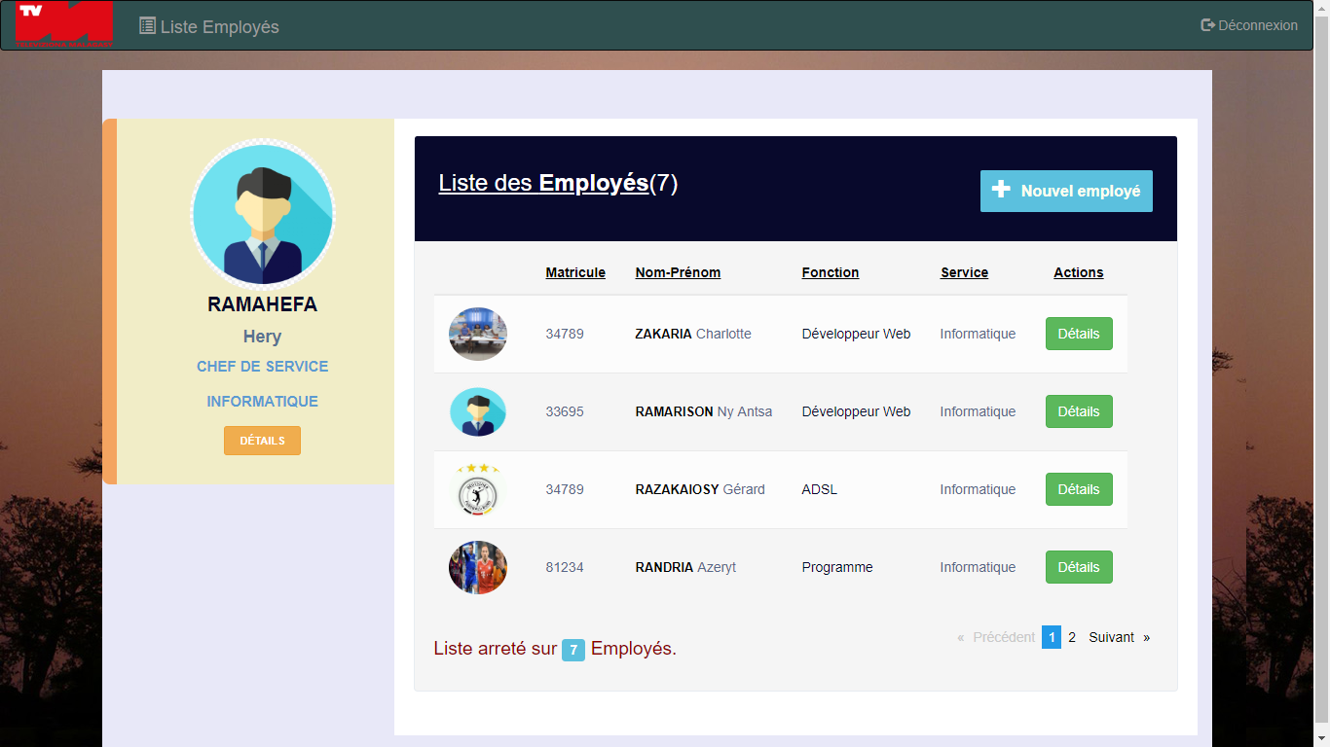**

Figure 51. Interface liste d’utilisateur (niveau cadre)

Malgré le niveau de privilège en tant que cadre, les Chefs de service et le directeur n’ont le droit que de consulter les données de leurs employés, c’est-à-dire qu’ils ne peuvent en aucun cas modifier ces données, la fonction de modification est strictement réservé à l’employé et à l’administrateur

**Interface détails personnels employé (niveau cadre) :**

**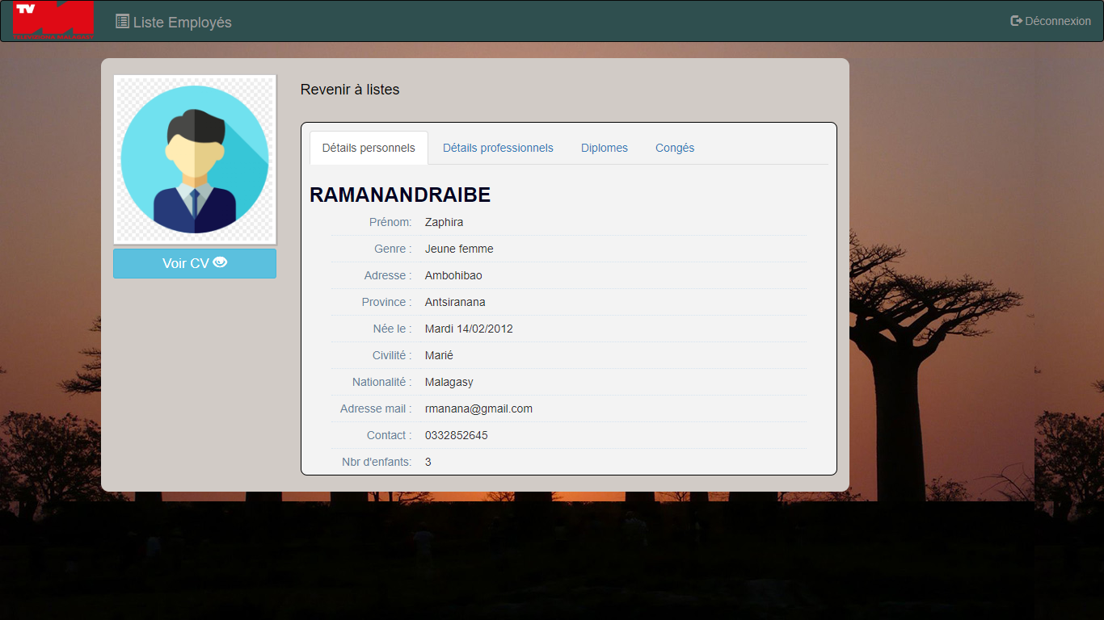**

Figure 52. Onglet détails personnelles (niveau cadre)

**Interface détails professionnels employé (niveau cadre) :**

**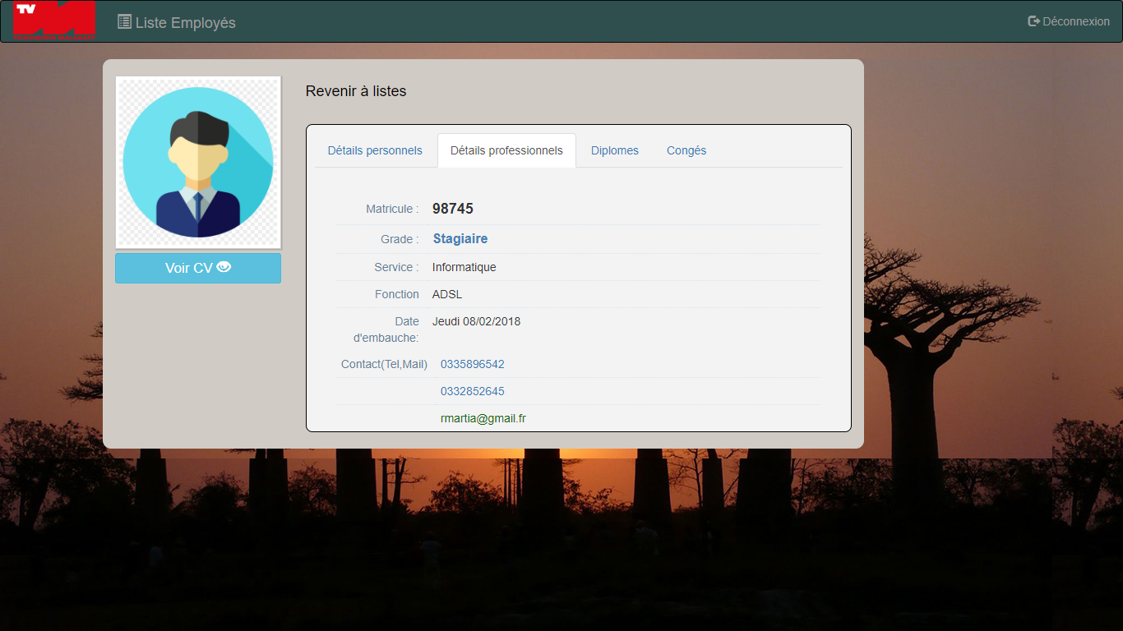**

Figure 53. Onglet détails professionnelles (niveau cadre)

**Interface de détails congé employé (niveau cadre)   :**

Les cadres n’ont pas le formulaire de demande de congé, seul l’employé et l’admin possède cette fonction. Les cadres peuvent seulement consulter la liste des congés de leurs employés.

**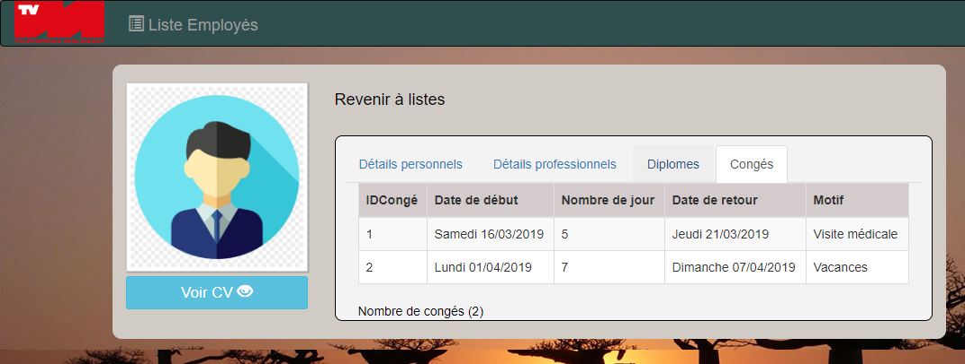**

Figure 54. Onglet de consultation des congés (niveau cadre)

* + - 1. **Administrateur :**

L’administrateur est l’utilisateur ayant le plus haut privilège dans l’application, il a :

* L’accès à la liste complète de tous les employés, même le Directeur et les Chefs de service
* La fonction de suppression d’employé, uniquement réservé à l’administrateur

**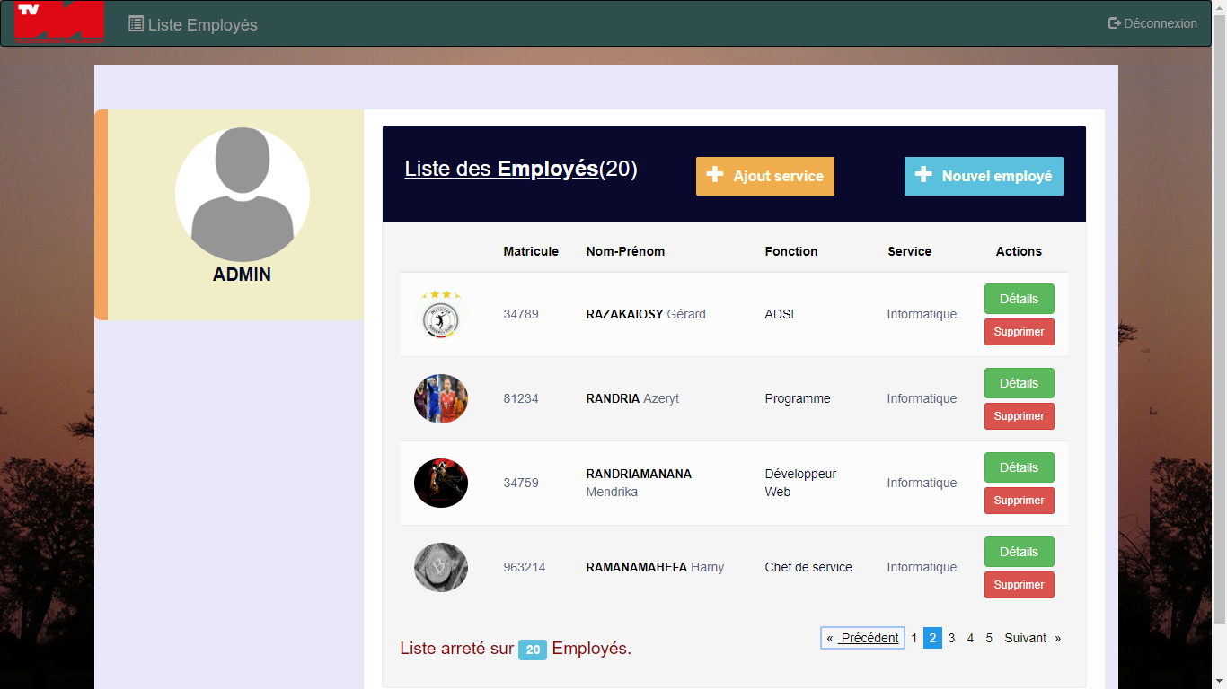**

Figure 55. Interface liste d’utilisateur (niveau administrateur)

* Le droit d’accéder à une interface qui gère les services disponibles dans la société, que ce soit l’ajout d’un nouveau service et fonction ou la suppression de ces derniers.

**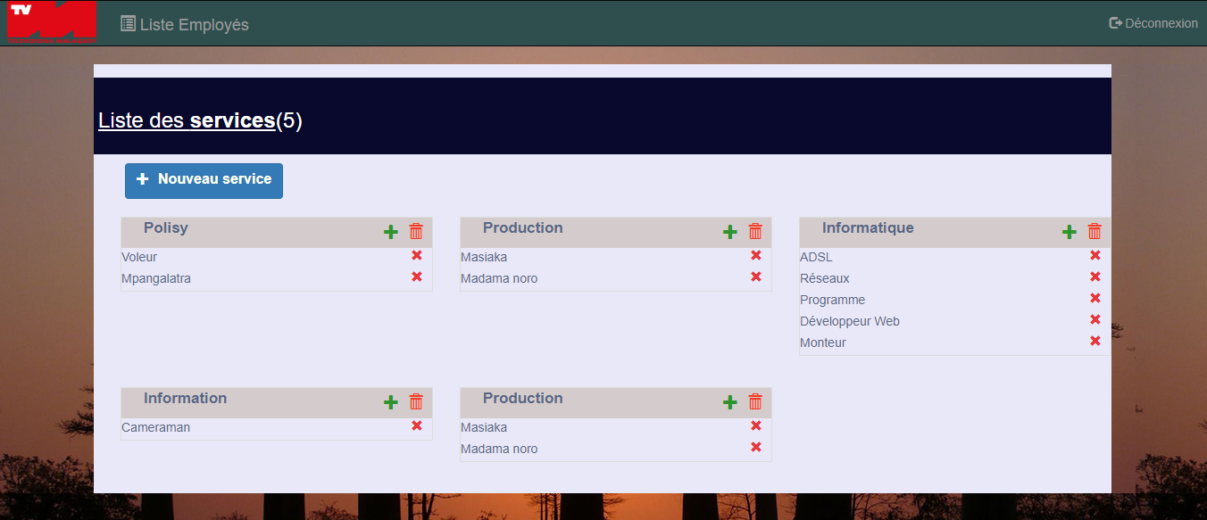**

Figure 56. Interfaces liste des services (niveau admin)

La figure 57 suivant illustre l’ajout d’un service et les fonctions qui lui appartiennent :

**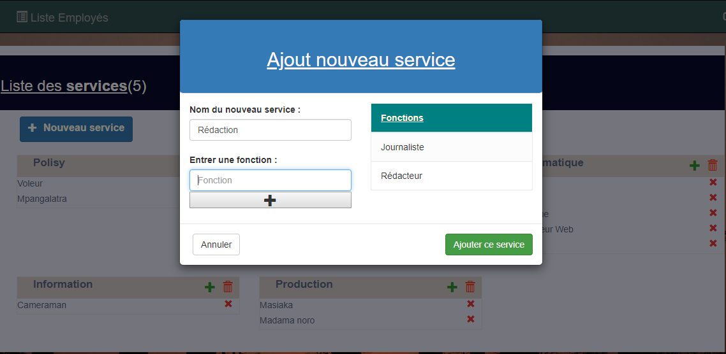**

Figure 57. Ajout nouveau service et fonctions (niveau admin)

La figure 58 suivant montre la fenêtre d’ajout d’une fonction qui dépend du service sélectionné.

**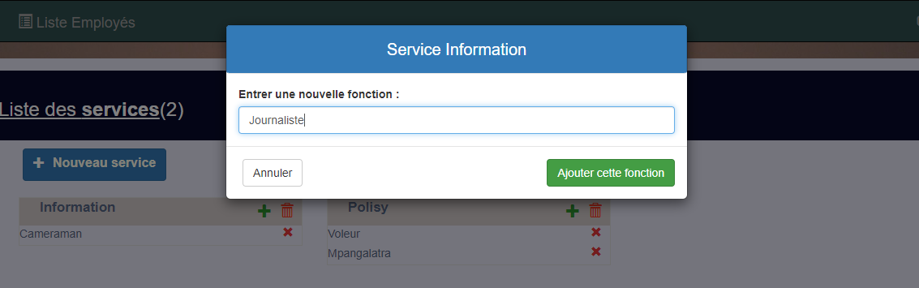**

Figure 58. Ajout d’une fonction selon le service (niveau admin)

**Interface modification détails personnels employé (niveau admin):**

Ce qui diffère cette interface de modification au niveau administrateur à celle du niveau employé est la caractéristique de changer le mot de passe de l’utilisateur, tout employé devra demander de l’aide à l’admin si il y a un cas de problème d’authentification.

**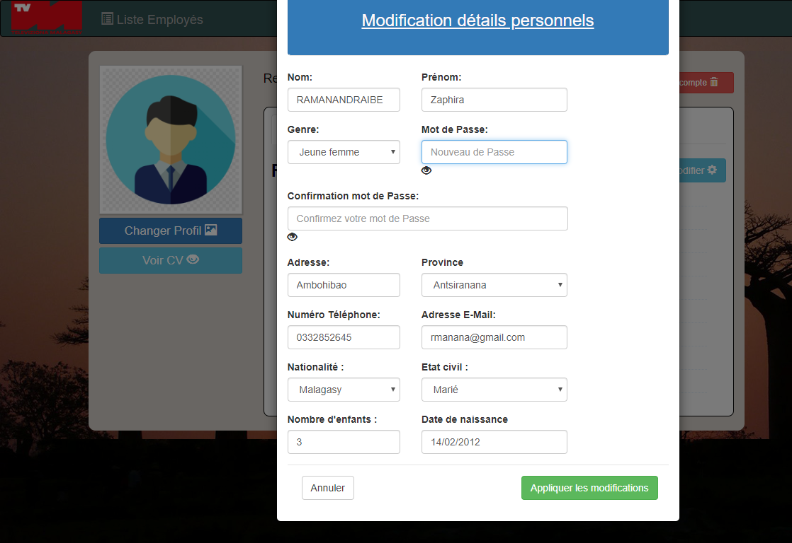**

Figure 59. Fenêtre modification informations personnelles (niveau admin)

**Interface modification détails professionnels employé (niveau admin):**

Contrairement à l’interface de modification de données professionnels au niveau employé, son niveau de privilège autorise l’administrateur à changer le grade, le service, ainsi que la fonction de n’importe quel employé de l’entreprise.

**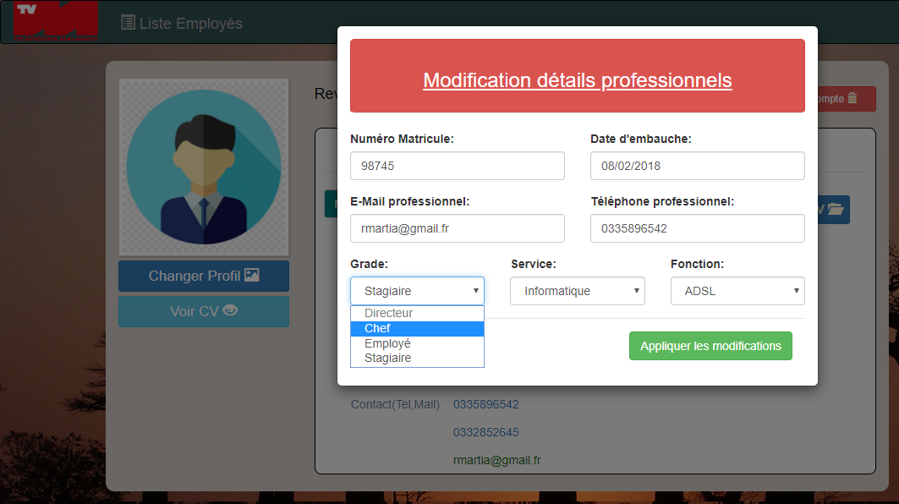**

Figure 60. Fenêtre modification informations professionnelles (niveau admin)

## **Discussions et améliorations**



### **Gestion de qualité de l’application [1]**

Une application offrant des performances médiocres peut ralentir la productivité des collaborateurs et entraîner frustrations ou stress jusqu’au rejet total de l’application par les utilisateurs. C’est pourquoi, toutes applications informatiques ont besoin d’une qualité minimum attendue.

En informatique et en particulier en génie logiciel, la qualité logicielle est une appréciation globale d’un logiciel, basé sur de nombreux indicateurs. La norme ISO 9126 (International Standard Organisation) « Technologies de l’Information : Qualités des produits logiciels », définit six groupes d’indicateurs de qualité.

Tableau 4. — Qualité attendues de l’application

|  |  |  |
| --- | --- | --- |
| Qualité | Explication | Exemple(s) |
| Capacité fonctionnelle | Les fonctionnalités répondent aux exigences et aux besoins des usagers | Précision des données, la sécurité |
| Facilité d’utilisation | Efforts nécessaires pour apprendre à manipuler le logiciel | Apprentissage, compréhension des boutons, des zones de textes |
| Fiabilité | Résultats corrects | Affichage des données |
| Performance | Rapport entre la qualité des ressources et qualité de résultat, capacité à maintenir la performance même en cas d’utilisation intensive | Temps de chargement des données |
| Maintenabilité | Efforts nécessaires pour corriger ou améliorer le logiciel, ajout de nouvelles fonctionnalités | Documentation ou commentaires des codes sources, indentation des codes |
| Portabilité | Aptitude d’un logiciel de fonctionner dans un environnement matériel ou logiciel différent de son environnement initial, facilité d’installation ou de configuration | Fonctionnement dans divers systèmes d’exploitation |

### **Avantages de l’application**

Le développement d’un système de gestion du personnel permet de révolutionner le monde de l’entreprise et octroie plusieurs avantages dont il est difficile aujourd’hui de s’en passer. Nous pouvons notamment citer :

* Avoir une base de données cohérente dont le suivi est effectué par l’administrateur
* Accès à tout moment à toutes les informations concernant les employés pour les supérieurs
* Fournis une traçabilité précise des employés
* L’augmentation considérable de la performance de l’entreprise dans la gestion de ses employés
* Rapidité de traitement des opérations sur les employés
* Décentralisation des traitements qui ne se limiteront pas aux performances du serveur.

### **Suggestions**

### **L’ajout de fonctionnalités plus avancées à l’application**

Etant déjà nécessaire à l’entreprise, l’application effectue en général des opérations plutôt basiques, l’expérience utilisateur reste alors très limité mais reste quand même très exploitable et très extensible. Ainsi, par exemple, l’application pourra servir de moyen de communication entre les usagés car étant une grande société avec une infrastructure importante, l’entreprise se doit d’avoir un système de communication fiable et rapide.

* + 1. **Les possibilités de sortie des données**

Pour le moment, l’application se charge tout simplement d’afficher les informations telles qu’elles sont dans la base de données et ne permettent pas la sortie de celles-ci sous un autre format à part les CV qui pourront être téléchargés par les utilisateurs. L’application servira alors à fournir de documents prêts à l’emploi qui nécessitera de remplir un long formulaire si fait manuellement.

* + 1. **Utilisation d’un système de sauvegarde des données**

Vu la nature l’application qui est pour le moment en réseau local, la perte des données pourra surgir d’un moment à l’autre, la perte de ces données sera un très grand problème car il faudra remettre toutes les informations telles qu’elles étaient. Ceci sera impossible sans un système de sauvegarde qui se fera alors automatiquement et périodiquement.

* + 1. **Utilisation du système reCAPTCHA**

Bien qu’étant sur un réseau local, la sécurité de l’application reste une facette importante du projet, Il sera alors possible de l’améliorer en utilisant le système reCAPTCHA lors de l’authentification de l’utilisateur et lors des opérations importantes en guise de confirmation et pour s’assurer que l’opération est bien effectuée par un être humain.

# **Conclusion**

Au terme de ce travail au sein de Televiziona Malagasy, nous constatons avec plaisir que notre stage a été pour nous imprégnation dans le milieu professionnel mais aussi la mise en pratique et l’approfondissement des connaissances acquises au cours de ces trois années d’étude à l’ISPM.

Nous avons pu répondre aux exigences de l’entreprise : grâce à l’application, la gestion des employés devient plus facile. Ainsi il sera plus facile aux supérieurs d’accéder aux informations de ses subordonnées et chaque employé de se situer dans l’entreprise.

L’interface de l’application est très simple, intuitive et très conviviale pour tous les employés. Il ne sera alors nécessaire d’avoir de hautes connaissances pour utiliser l’application.

Durant notre passage, le personnel de Televiziona Malagasy et de l’Office de la Radio et de la Télévision Malagasy nous a très aimablement et efficacement pris en charge et nous les en remercions.

Nous espérons que la collaboration entre L’Institut Supérieur Polytechnique de Madagascar et l’Office de la Radio et de la Télévision Malagasy ou plus précisément la Televiziona Malagasy perdurera dans l’avenir

**Tables des matières**

[Introduction 1](#_Toc4407644)

[Partie 1 : Présentation du cadre d’étude et de travail 2](#_Toc4407645)

[**Chapitre 1:** **Présentation de l’ISPM** 3](#_Toc4407646)

[**1.1. Historique** 3](#_Toc4407647)

[**1.2. Identité de l’ISPM** 5](#_Toc4407648)

[**1.2.1. Situation actuelle** 5](#_Toc4407649)

[**1.2.2. LOGO** 5](#_Toc4407650)

[**1.2.3. HIRA FANEVA : « ILAY ISPM TENA MAMINAY »** 7](#_Toc4407651)

[**1.2.4. HIRA FANEVA 25ème ANNIVERSAIRE** 8](#_Toc4407652)

[**1.3. Objectif et cursus de formation** 9](#_Toc4407653)

[**1.4. Formations proposées par l’ISPM** 11](#_Toc4407654)

[**1.5. La filière ESIIA** 12](#_Toc4407655)

[**1.6. Organigramme de l’ISPM** 13](#_Toc4407656)

[**1.7. Particularités de l’ISPM** 13](#_Toc4407657)

[**1.7.1. Recherches scientifiques sur les plans national et international** 13](#_Toc4407658)

[**1.7.2. Portes ouvertes et salon de l’ISPM** 14](#_Toc4407659)

[**1.7.3. Supports pédagogiques** 14](#_Toc4407660)

[**1.7.4. L’Examen Clinique** 14](#_Toc4407661)

[**1.7.5. Supports académiques** 14](#_Toc4407662)

[**Chapitre 2:** **Présentation de l'entreprise Televiziona Malagasy (TVM)** 15](#_Toc4407663)

[**2.1. Présentation générale du groupe ORTM** 15](#_Toc4407665)

[**2.2. Historique du groupe** 15](#_Toc4407666)

[**2.3. Organigramme de l’ORTM** 16](#_Toc4407667)

[**TVM une branche du groupe** 18](#_Toc4407668)

[**2.3.1. Siege :** 18](#_Toc4407669)

[**2.4. Activités** 20](#_Toc4407670)

[**Chapitre 3:** **Présentation du projet** 21](#_Toc4407671)

[**3.1. Raisons de la création d’une application de gestion des ressources humaines** 21](#_Toc4407677)

[**3.2. Besoins de l’entreprise** 21](#_Toc4407678)

[**3.3. Solutions fournies** 22](#_Toc4407679)

[Partie 2 : Conception du projet 23](#_Toc4407680)

[**Chapitre 4:** **Méthodes et techniques** 24](#_Toc4407681)

[**4.1. La méthode d’analyse : MERISE [9]** 24](#_Toc4407683)

[**4.1.1. Introduction à la méthode MERISE** 24](#_Toc4407684)

[**4.1.2. Les modèles en MERISE** 25](#_Toc4407685)

[**Chapitre 5:** **Environnement de travail** 28](#_Toc4407686)

[**5.1. Outils langages et Frameworks** 28](#_Toc4407690)

[**5.1.1. Langages** 28](#_Toc4407691)

[**5.1.2. Frameworks** 34](#_Toc4407692)

[**5.1.3. Outils** 40](#_Toc4407693)

[**5.2. Environnement matériel** 47](#_Toc4407694)

[**5.2.1. Asus 455LF** 47](#_Toc4407695)

[**5.2.2. Dell Latitude E5500** 48](#_Toc4407696)

[Partie 3 : Réalisation du projet 49](#_Toc4407697)

[**Chapitre 6:** **Analyse de l’application** 50](#_Toc4407698)

[**6.1. Les besoins de l’entreprise** 50](#_Toc4407703)

[**6.2. Etudes techniques** 52](#_Toc4407704)

[**6.2.1. Fonctionnalités** 52](#_Toc4407705)

[**6.2.2. Analyse de l’application par la méthode MERISE** 53](#_Toc4407706)

[**Chapitre 7:** **Développement de l’application** 60](#_Toc4407707)

[**7.1. Etapes de la programmation** 60](#_Toc4407713)

[**7.1.1. Schéma suivi** 60](#_Toc4407714)

[**7.1.2. Extraits de code** 61](#_Toc4407715)

[**7.2. Développement de chaque page de l’application** 71](#_Toc4407716)

[**7.2.1. La page d’inscription** 71](#_Toc4407717)

[**7.2.2. Authentification** 75](#_Toc4407718)

[**7.2.3. Le profil d’utilisateur** 76](#_Toc4407719)

[**Chapitre 8:** **Discussions et améliorations** 86](#_Toc4407720)

[**8.1. Gestion de qualité de l’application [1]** 86](#_Toc4407727)

[**8.2. Avantages de l’application** 87](#_Toc4407728)

[**8.3. Suggestions** 87](#_Toc4407729)

[**8.3.1. L’ajout de fonctionnalités plus avancées à l’application** 87](#_Toc4407730)

[**8.3.2. Les possibilités de sortie des données** 88](#_Toc4407731)

[**8.3.3. Utilisation d’un système de sauvegarde des données** 88](#_Toc4407732)

[**8.3.4. Utilisation du système reCAPTCHA** 88](#_Toc4407733)

[Conclusion 89](#_Toc4407734)

[Pages annexes e](#_Toc4407735)

**BIBLIOGRAPHIE**

1. **Cours dispensés à l’ISPM :**
2. Professeur RABOANARY Julien Amédée, Gestion de qualité (Année universitaire 2017 - 2018)
3. Monsieur RABOANARY Tantely Mahefatiana, Technologie Web (Année universitaire 2017 – 2018)
4. Madame RAKOTONDRAHAJA Chantal, Base de données (Année universitaire 2016 – 2017)
5. Madame RANDRIAMAHENINTSOA Fanaja Harianja, Modélisation de Base de Données Relationnel (Année universitaire 2017 -2018)
6. Madame RAZAFIMANDIMBY Hanitriniaina Annick, Langage PHP (Année universitaire 2017 - 2018)
7. Madame RAZAFIMANDIMBY Hanitriniaina Annick, Programmation Orientée Objet (Année universitaire 2017 - 2018)
8. **Ouvrages :**
9. Benoit Philibert, Bootstrap 3: le framework 100% web design, 2015
10. GRIBAUMONT, Chantal, Administrez vos bases de données avec MySQL (2ème édition). Openclassrooms, 2014.
11. Jean-Luc Baptiste, Merise : Guide pratique (modélisation des données et des traitements, manipulations avec le langage SQL), 2009
12. JOHANN, de la Marck et PARDANAUD, Sébastien. Dynamisez vos sites web avec Javascript. Opencassrooms, 2012.
13. Michel Martin, HTML5 et CSS3, 2011
14. NEBRA, Mathieu. Concevez votre site web avec PHP et MySQL (2e édition). OpenClassrooms, 2013.
15. NEBRA, Mathieu. Réalisez votre site web avec HTML5 et CSS3. OpenClassrooms, 2011.
16. Pablo Deeleman, Christoffer Noring, Learning Angular-Second Edition, 2017.
17. **Webographie :**
18. Adding an image/logo in Angular, <https://scotch.io/courses/build-your-first-angular-website/adding-an-imagelogo-in-angular> , janvier 2019
19. Angular app with PHP backend, <https://phpenthusiast.com/blog/develop-angular-php-app-getting-the-list-of-items>, janvier 2019
20. Angular documentations, <https://angular.io/docs>, décembre 2018
21. Bootstrap Form Inputs (more), <https://www.w3schools.com/bootstrap/bootstrap_formsinputs2.asp>, décembre 2018
22. Documentation et vidéo Angular, https://openclassrooms.com/fr/courses/4668271-developpez-des-applications-web-avec-angular, décembre 2018
23. GAUTHIER, Marc G. Gérer votre code avec Git et GitHub, https://openclassrooms.com/courses /gerer-son-code-avec-git-et-github, décembre 2018
24. Générer base de données avec PowerAMC, <https://www.developpez.net/forums/d1054370/general-developpement/alm/outils/poweramc/poweramc-generer-base-donnee/> , décembre 2018
25. MICROSOFT. Visual Code, <https://code.visualstudio.com/>, décembre 2018
26. NETWORK. Mozilla Developper, Javascript, <https://developer.mozilla.org/fr/docs/Web/Javascript/>, décembre 2018
27. Ngx-bootstrap, <https://valor-software.com/ngx-bootstrap/>, janvier 2019
28. SUBLIME. Sublime Text 3, <https://www.sublimetext.com/>, décembre 2018
29. WIKIPEDIA. GitHub, <https://fr.wikipedia.org/wiki/GitHub>, janvier 2019
30. WIKIPEDIA. XAMPP, <https://fr.wikipedia.org/wiki/XAMPP>, janvier 2019
31. XAMPP, <https://www.apachefriends.org/fr/index.html>, décembre 2018

**Pages annexes**

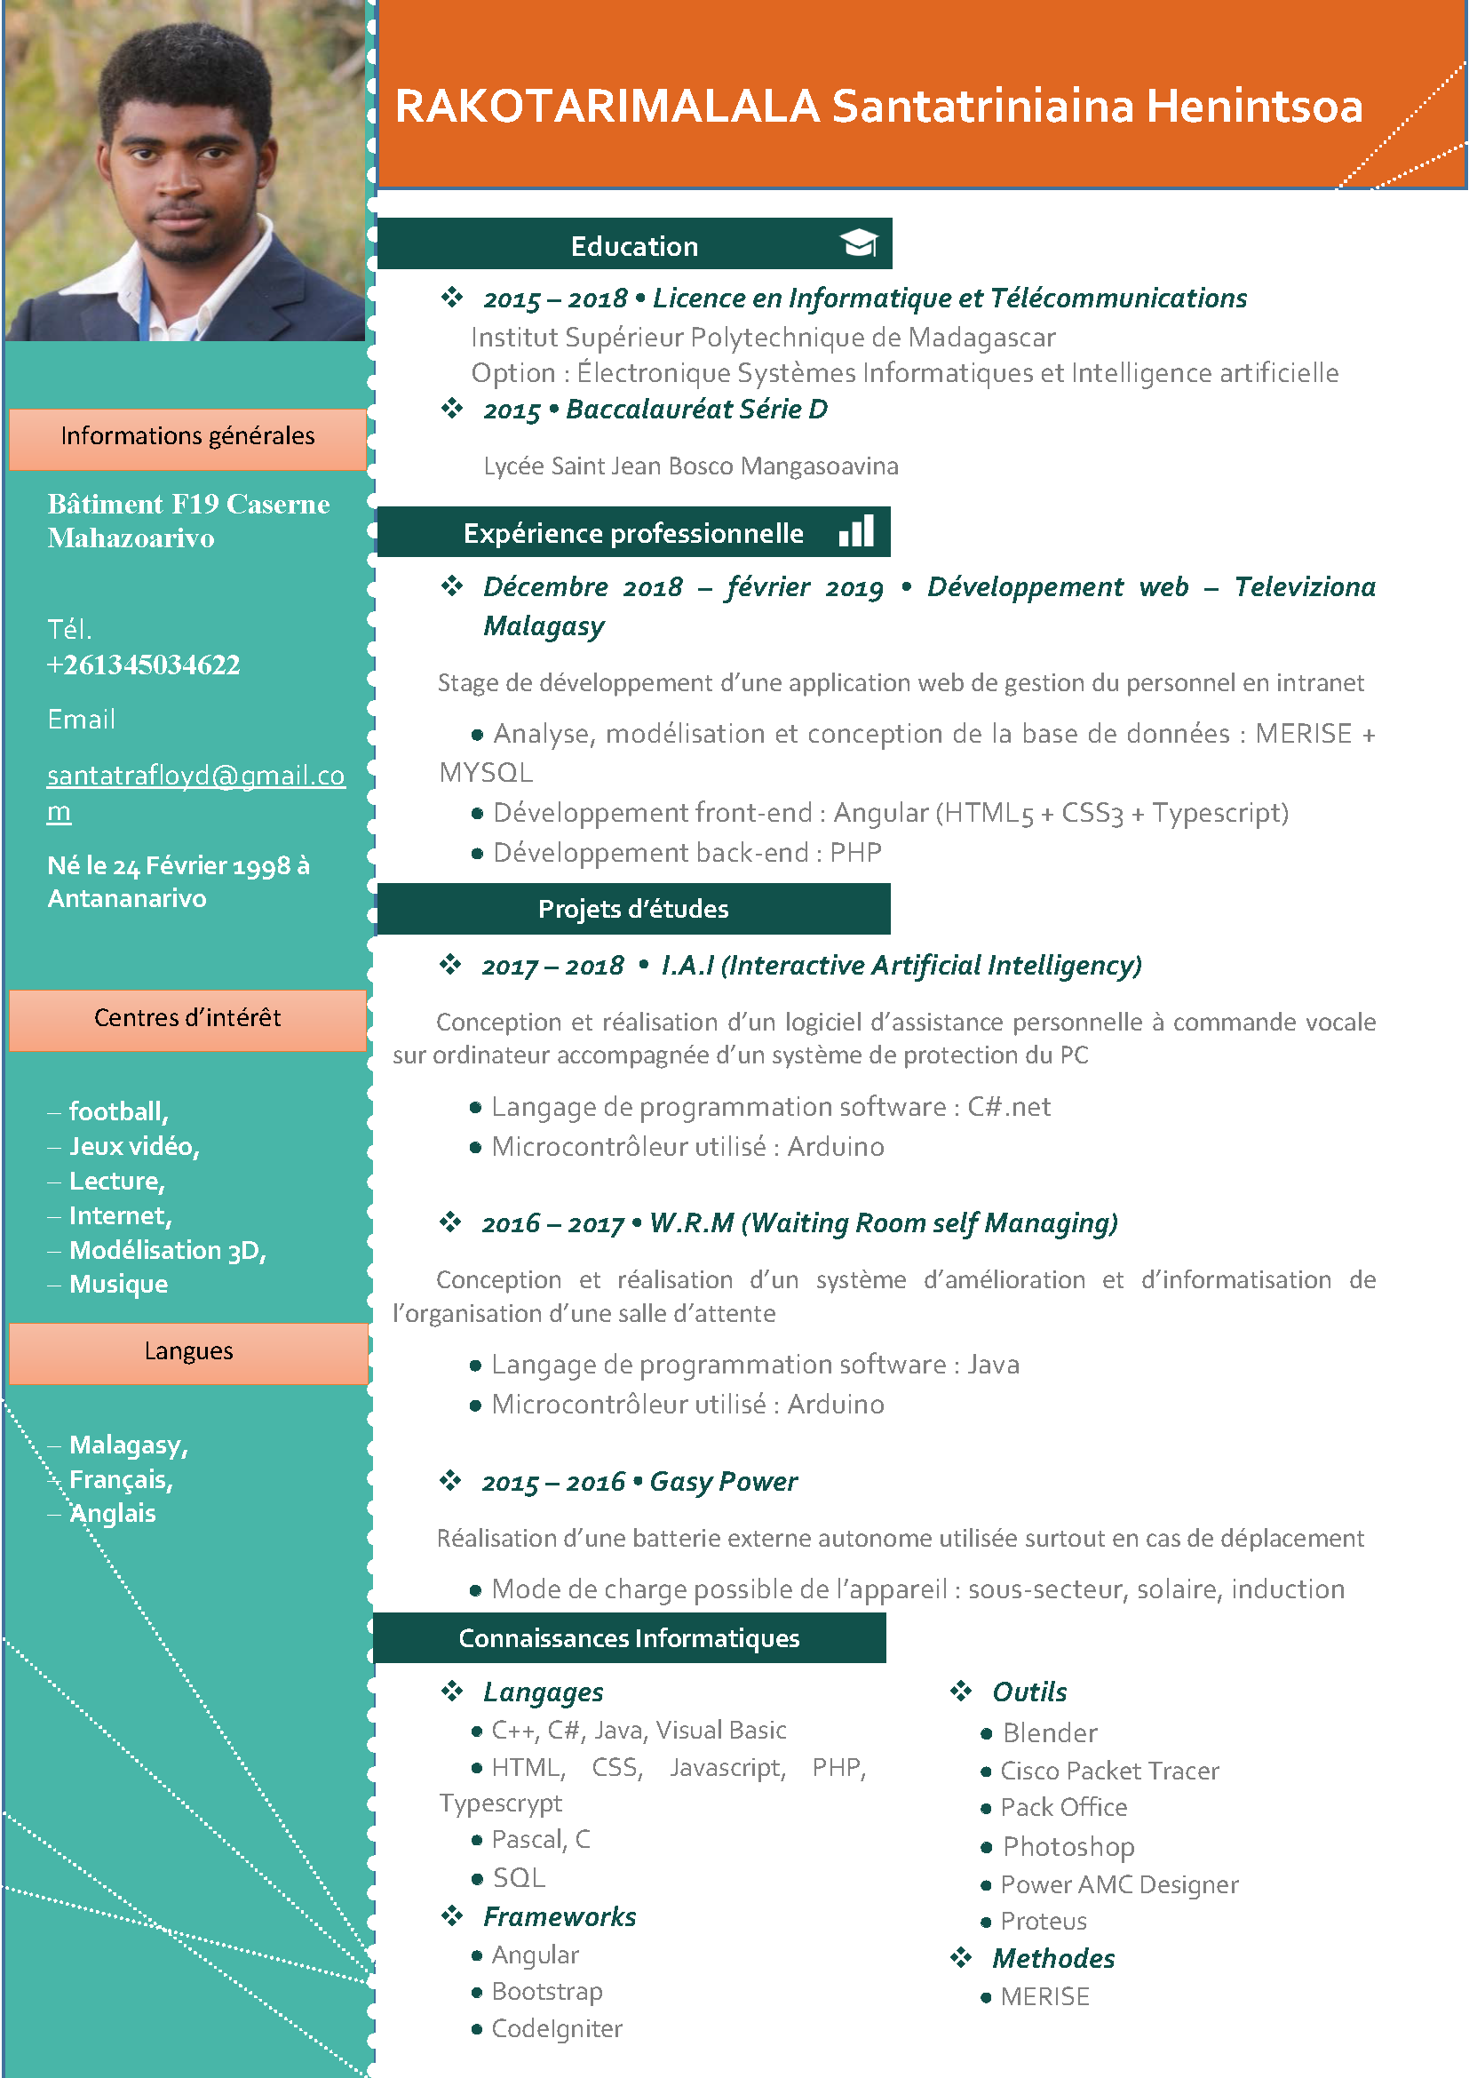

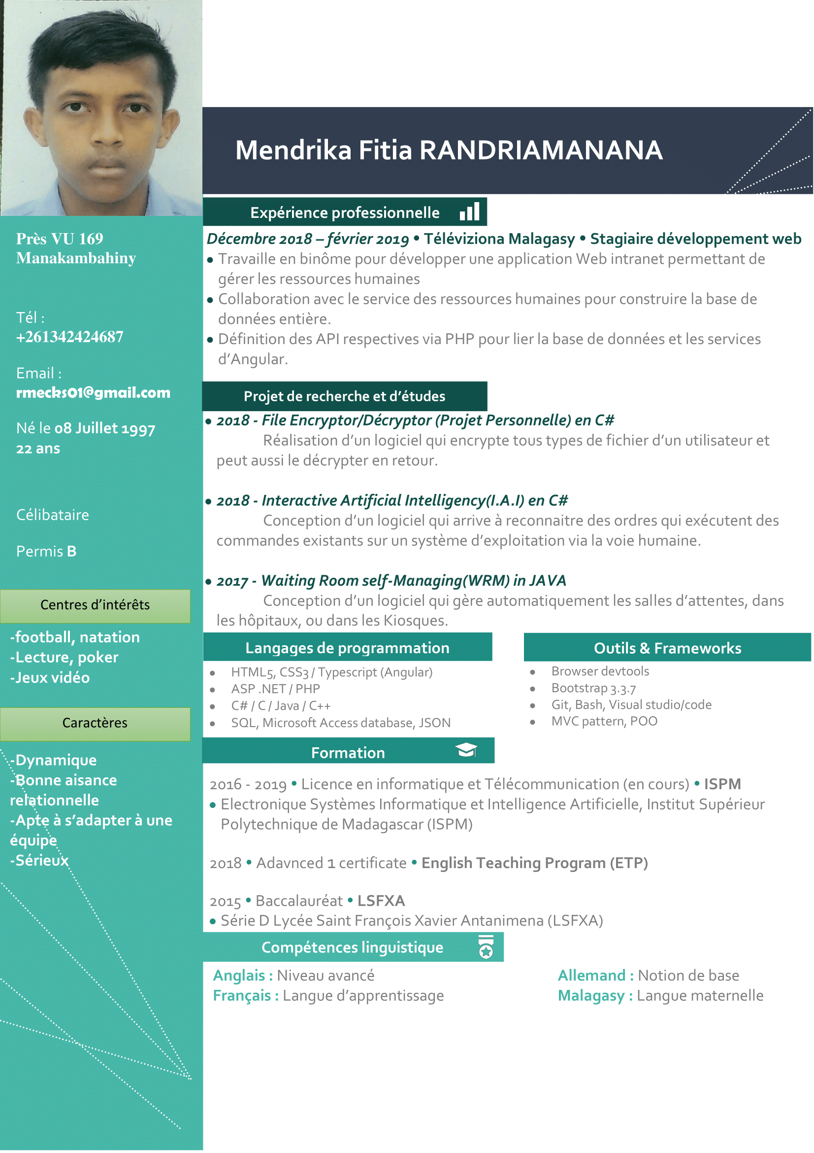

Lettre d’approbation des encadreurs

**Lu et Approuvé**

-

----------

------------------------

-------------------------------------------------------------

---------------------------------------------------------------------------------------------------------------------------

Antananarivo, ………………………………..

L’encadreur Pédagogique,

Cachet

**Nom et Prénom**

Antananarivo, ………………………………..

L’encadreur professionnel,

Cachet

**Nom et Prénom**



Title: Staff management application

**Presented by:**

* Sir RAKOTOARIMALALA Santatriniaina Henintsoa
* Sir RANDRIAMANANA Mendrika Fitia

**Leaded by:**

* Sir RAZAFINDRAKOTO Tefiheritiana
* Sir RABOANARY Toky Hajatiana

**Key words: Computerized management, human resources, web application, data, intranet.**

**ABSTRACT**

**For any big company, there is evidence that the way how the staff is managed can genuinely play an important role to get an optimal performance. As a national enterprise, Téléviziona Malagasy (TVM) own an important number of staff, from which the need of a computerized management. Our work was to conceive and develop a web application which is going to be deployed on intranet, in order to manage all information about each employee. This application will be the interface in which employees get the right to update their own data, and their upper hierarchy to consult these data.**



Titre : Application de gestion de personnel

**Présenté par :**

* Monsieur RAKOTOARIMALALA Santatriniaina Henintsoa
* Monsieur RANDRIAMANANA Mendrika Fitia

**Dirigé par :**

* Monsieur RAZAFINDRAKOTO Tefiheritiana
* Monsieur RABOANARY Toky Hajatiana

**Mots clés : Gestion informatisé, ressources humaines, application web, données, intranet.**

**RESUME**

**Dans une grande entreprise, il est évident que la manière de gérer le personnel peut jouer un rôle important pour un fonctionnement optimal. Etant une entreprise nationale, Téléviziona Malagasy (TVM) compte un nombre important de personnel, d’où la nécessité d’une gestion informatisé. Notre travail était de concevoir et développer une application web qui va être déployée en intranet afin de gérer toutes les informations sur les employés de l’entreprise en temps réel. Cette application sera l’interface permettant aux employés de mettre à jour les données les concernant, et à leurs supérieurs hiérarchiques de consulter ces mêmes informations.**